Wydział Informatyki

Piotr Słupski

Zaawansowana aplikacja webowa do organizacji zadań

Praca: inżynierska
Kierunek: Informatyka
Specjalność: Programowanie
Nr albumu: 7481

Praca wykonana pod kierunkiem:
dr Leszek Grocholski

Wrocław 2026

Spis treści

Wstęp…………………………………………………………………………….…………3
1. Analiza wymagań…………………..……………………….………………………......4
1.1. Omówienie podobnych aplikacji…………..…………………………………...4
1.2. Historie użytkownika ……………………………………..…………………...4
1.3. Najważniejsze funkcje aplikacji…………...…………………………………...4
1.4. Kanban……………………………………………………………………..…...4
2. Frontend……………………………………………………………….………………...4
2.1. Komponenty w React…………………..……………………...……………….4
2.2. React Hooks……………………….……….………………...…………...……4
2.3. TailwindCSS…………………...………..……………………...………………4
2.4. Typescript……………………...………..……………………...………………4
3. Backend…….………………………………………………………….………………...4
3.1. NextJS…………………………………..……………………...………………4
3.2. Routing……………………...…………..……………………...………………4
3.3. Generowanie zawartości strony..………..……………………...………………4
3.4. API w NextJS..…………………………………………….…...………………4
3.5. Autoryzacja i autentykacja..……………………………….…...………………4
3.6. Uzasadnienie Wyboru NextJS..………...………………….…...………………4
4. Bazy danych.……..………………………………………..………...………...………...4
4.1. MySQL…………………………………………………………………………4
4.2. MongoDB………………………………………………………………………4
4.3. Uzasadnienie wyboru MongoDB………………………………………………4
5. Architektura aplikacji………..…………………………..………...………...………....4
5.1. Omówienie warstw aplikacji……………..…………………………………….4
5.2. Omówienie warstw aplikacji……………..………………………………….…4
5.3. Diagramy architektoniczne….………………………………………………….4
5.4. Schemat bazy danych……………………..……………………………………4
6. Projekt Interfejsu Użytkownika……..………………………………………………....4
6.1. Scenariusze przypadków użycia...………..…………………………………….4
6.2. Widoki interfejsu użytkownika w aplikacji....………………………………….4
7. Implementacja Frontendu.…………..………………………………………………....4
8. Implementacja Backendu..…………..………………………………………………....4
9. Testy.………………..……………………………………………………….…………..4
10. Podsumowanie……....……………………….………………………………………..4

Bibliografia…………….……………………………………………….…………………..4
Spis rysunków…………….………………………………………………………………..4
Załączniki…………….…...………………………………………………………………..4

Wstęp
Tematem niniejszej pracy inżynierskiej jest opracowanie wraz z implementacją aplikacji internetowej, służącej do organizacji zadań. Zaprojektowane narzędzie skierowane jest do użytkowników indywidualnych, potrzebujących pomocy w sprawnym zarządzaniu zarówno obowiązkami dnia codziennego jak i projektami.
Dynamiczny rozwój technologii internetowych oraz rosnąca liczba obowiązków zawodowych i prywatnych powodują, że efektywne zarządzanie czasem i zadaniami staje się istotnym elementem codziennego funkcjonowania użytkowników. W odpowiedzi na te potrzeby powstają liczne aplikacje, wspierające planowanie pracy, organizację projektów oraz monitorowanie postępów realizacji celów. Jednocześnie rozwój nowoczesnych frameworków frontendowych i backendowych pozwala na tworzenie wydajnych, skalowalnych i interaktywnych systemów dostępnych z poziomu przeglądarki internetowej.
Inspiracją dla tematu są popularne aplikacje do zarządzania projektami, kładące duży nacisk na organizację pracy zespołowej. Narzędzia takie jak Trello, Asana czy ClickUp dostarczają szeroką gamę funkcji, umożliwiających organizację zadań, jednak wiele z nich jest niepotrzebne użytkownikowi indywidualnemu. Nadmiar zbędnych funkcji może utrudniać takiemu użytkownikowi korzystanie z aplikacji. Dlatego też
w projekcie zdecydowano się na przeniesienie, z wyżej wymienionych aplikacji, najważniejszych funkcjonalności oraz narzędzi i zaadaptowanie ich dla potrzeb użytkowników indywidualnych. W prezentowanym projekcie dominują uproszczone wersje rozwiązań stosowanych w aplikacjach do organizacji projektów zespołowych.
System ma umożliwiać użytkownikom organizowanie pracy w sposób przejrzysty i intuicyjny, z wykorzystaniem funkcji takich jak tworzenie, edycja i usuwanie elementów, przypinanie wybranych treści do strony głównej oraz zarządzanie strukturą projektów. Istotnym założeniem projektu jest również zapewnienie bezpieczeństwa danych poprzez wdrożenie mechanizmów logowania, rejestracji oraz autoryzacji użytkowników.
Do celów szczegółowych pracy należy zaprojektowanie graficznego wyglądu interfejsu użytkownika, opracowanie logiki aplikacji zarówno po stronie klienckiej, jak
i serwerowej, zaprojektowanie struktury bazy danych oraz implementacja mechanizmów obsługi kont użytkowników. Projekt zakłada wykorzystanie współczesnych technologii webowych, umożliwiających budowę aplikacji działającej w architekturze klient–serwer, z rozdzieleniem warstwy prezentacji, logiki biznesowej oraz przechowywania danych.
Zakres realizowanych prac obejmuje analizę dostępnych na rynku rozwiązań, opis oraz analizę odpowiednich narzędzi programistycznych, przygotowanie graficznych projektów widoków interfejsu użytkownika oraz przedstawienie implementacji aplikacji. Zakres pracy nie obejmuje publikacji aplikacji w domenie publicznej ani jej komercyjnego wdrożenia.
Rezultatem pracy jest funkcjonalna aplikacja internetowa, stanowiąca przykład zastosowania nowoczesnych technologii frontendowych i backendowych w praktycznej realizacji systemu wspierającego zarządzanie zadaniami.
Cele szczegółowe niniejszej pracy obejmują zaprojektowanie graficznego wyglądu interfejsu użytkownika w sposób zapewniający intuicyjną obsługę, czytelność oraz estetykę. Kolejnym celem jest opracowanie logiki działania systemu zarówno po stronie klienckiej, odpowiedzialnej za interakcję z użytkownikiem, jak i po stronie serwerowej, realizującej logikę biznesową oraz komunikację z bazą danych. Praca zakłada również zaprojektowanie struktury bazy danych dostosowanej do przechowywania i przetwarzania informacji o użytkownikach, zadaniach oraz projektach. Istotnym celem jest także wdrożenie mechanizmów logowania, rejestracji oraz autoryzacji użytkowników, zapewniających bezpieczny dostęp do zasobów aplikacji.

1. Analiza wymagań

W dobie rosnącej liczby obowiązków zawodowych, edukacyjnych i prywatnych coraz więcej osób poszukuje skutecznych narzędzi wspierających zarządzanie czasem, planowanie zadań i realizację celów. Wiele zaawansowanych aplikacji i systemów do zarządzania projektami takich jak Trello, Asana czy ClickUp zostało zaprojektowanych
z myślą o pracy zespołowej oraz dużych organizacjach. W konsekwencji, ich interfejsy bywają skomplikowane, a nadmiar funkcji może przytłaczać i zniechęcać użytkowników indywidualnych, którzy potrzebują prostoty, przejrzystości a przede wszystkim szybkiego dostępu do kluczowych funkcji.
Na rynku brakuje aplikacji, które w sposób zbalansowany łączą prostotę obsługi
z możliwością wyboru widoków list. Użytkownicy często zmuszeni są korzystać z kilku narzędzi jednocześnie – jednej aplikacji do zarządzania codziennymi zadaniami, innej do planowania bardziej skomplikowanych projektów, a jeszcze innej do tworzenia krótkich notatek. Istnieje więc, potrzeba stworzenia prostej, nowoczesnej aplikacji internetowej, która odpowiadałaby użytkownikom indywidualnym, oferując przejrzysty sposób zarządzania projektami oraz prostymi obowiązkami życia codziennego.
Narzędzie, takie powinno przede wszystkim:
- być intuicyjne i łatwo dostępne,
- dopasować się do potrzeb indywidualnego użytkownika,
- umożliwiać szybką organizację zadań różnego typu - od codziennych spraw, jak lista zakupów, po wielozadaniowe projekty,
- oferować prosty i motywujący do działania design.
Użytkownik indywidualny nie potrzebuje licznych nakładek i dodatkowych funkcjonalności aplikacji, usprawniających pracę zespołową. Użytkownik taki
ceni sobie najbardziej prostotę. Aplikacja dla niego skierowana powinna przede wszystkim zapewniać responsywny, intuicyjny, czytelny i niezawodny interfejs, umożliwiający bezproblemowe nawigowanie po stronie.
1.1. Omówienie podobnych aplikacji

Asana, ClickUp oraz Trello to przykładowe, popularne narzędzia do zarządzania projektami. Z perspektywy pojedynczego użytkownika ich przydatność zależy od złożoności potrzeb oraz preferowanego stylu pracy. Ogólnie Trello uchodzi za najprostsze, najbardziej intuicyjne narzędzie. Prostota interfejsu tej aplikacji umożliwia szybkie
i przyjemne poruszanie się po interfejsie. Asana natomiast, jest dużo bardziej rozbudowana. Korzystają z niej głównie duże zespoły oraz korporacje. Używa się jej do nadzoru bardziej złożonych projektów. Z kolei ClickUp, oferuje za darmo podobny zakres funkcji co płatny plan Asany, będąc przez to bardziej atrakcyjnym dla wymagających, indywidualnych użytkowników niż Trello. Liczne zaawansowane funkcje dostarczane przez ClickUp czynią jednak tą aplikację dość złożoną w obsłudze.
Trello wyróżnia się prostotą i intuicyjnością – jest łatwe do opanowania
dla początkujących, dzięki czemu idealnie nadaje się do podstawowego porządkowania. Jego jedyna forma prezentacji - kanban sprzyja szybkiemu organizowaniu prostych projektów. Jednocześnie Trello pozostawia dużo przestrzeni użytkownikom bardziej wymagającym, poprzez możliwość integracji przeróżnych narzędzi zewnętrznych, tak zwanych Power-Upów.
Asana, zaprojektowana została z myślą o pracy zespołowej, dostarczając bardziej ustrukturyzowane podejście do zarządzania zadaniami i projektem.
W darmowej wersji obcięte zostały niektóre funkcjonalności, jednak nie posiada ona limitów na ilość zadań, czy projektów. Wiele istotnych funkcji oferowanych przez tę aplikację nie jest przydatne dla użytkownika pojedynczego. Plusem Asany jest stosunkowa prostota w obsłudze oraz czytelność interfejsu, w zestawieniu z ilością oferowanych funkcji.
ClickUp spośród analizowanej trójki, dostarcza najwięcej funkcji za darmo. Zaawansowane widoki, zależności między zadaniami, śledzenie czasu pracy, raporty
i wiele wiele więcej sprawia, że jest on aplikacją niemalże kompletną. Jednak taka obfitość narzędzi, odbija się na złożoności interfejsu ClickUp. Jest on mniej intuicyjny,
a korzystając z niego trzeba poświęcić wiele więcej uwagi, by odnaleźć poszukiwaną funkcję. Natomiast opanowanie wszystkich możliwości aplikacji może wymagać więcej czasu. Aplikacja dostarcza również rozwiązania systemowe, które maksymalnie ułatwiają skalowalność i dynamiczny wzrost liczby osób pracujących nad projektem. Dlatego też jest ona wysoce zalecana dla startupów lub freelaancerów. Rozpatrując w kontekście indywidualnego użytkownika, to ClickUp jest dużo lepszym wyborem niż Asana, głównie przez ilość usług oferowanych za darmo. Zrozumiałe jest jednak, że wielu użytkownikom może bardziej odpowiadać Trello, ze względu na swoją prostotę.
Poniżej znajduje się porównanie najważniejszych wybranych funkcjonalności oferowanych przez trzy wcześniej wspomniane aplikacje. Warto zaznaczyć, że niektóre płatne funkcjonalności, a w szczególności limity zależą również od planu, który możemy wybrać. W każdej z wymienionych aplikacji istnieje kilka możliwości subskrypcji, kierowanych do różnych grup docelowych.
Ostateczny wybór zależy od indywidualnych preferencji i potrzeb. Dla typowego użytkownika indywidualnego z prostą listą zadań lub małym projektem Trello może okazać się najwygodniejsze, podczas gdy Asana sprawdzi się tam, gdzie chcemy bardziej formalnie planować projekty. ClickUp będzie najlepszy, w przypadku potrzeby wszechstronnego, elastycznego narzędzia do uporządkowania wielu różnorodnych zadań, w szybko zmieniającym się zespole. W rankingu, rozpatrywanym pod kątem użyteczności dla użytkownika indywidualnego, można by ustawić aplikacje w kolejności następującej:
1. Trello
2. ClickUp
3. Asana

Najważniejszym aspektem aplikacji jest czytelność i prostota obsługi interfejsu.
Użytkownik indywidualny nie potrzebuje licznych widoków listy zadań, zaawansowanej automatyzacji dodawania tasków, czy tworzenia formularzy zespołowych, usprawniających dodawanie zawartości do listy. Użytkownik taki potrzebuje natomiast szybko odnaleźć poszukiwane funkcje aplikacji, bądź sprawnie przejść z poziomu strony głównej do projektu, który aktualnie realizuje i sprawdzić jakie rzeczy pozostały mu jeszcze do wykonania. Dlatego w projekcie aplikacji będącej tematem tej pracy, interfejs
i funkcjonalności aplikacji zostały maksymalnie uproszczone.

1.2. Historie użytkownika
W procesie projektowania aplikacji internetowej istotne znaczenie ma dokładne zrozumienie potrzeb przyszłych użytkowników oraz sposobu, w jaki będą oni korzystać
z systemu. Jedną z powszechnie stosowanych metod opisu wymagań funkcjonalnych są tzw. historie użytkownika, które przedstawiają oczekiwania wobec aplikacji z perspektywy osoby korzystającej z oprogramowania. Takie podejście pozwala skupić się nie na szczegółach implementacyjnych, lecz na rzeczywistych celach i problemach, jakie system ma rozwiązywać.
Historie użytkownika opisują konkretne scenariusze użycia aplikacji w prosty
i zrozumiały sposób. Ułatwia to identyfikację kluczowych funkcjonalności systemu, priorytetyzację wymagań oraz projektowanie interfejsu i logiki działania aplikacji zgodnie z rzeczywistymi potrzebami odbiorców. Dodatkowo stanowią one podstawę do planowania implementacji oraz testowania poprawności działania poszczególnych modułów.
Poniżej przedstawiono zestaw pięciu historii użytkownika dla projektowanej aplikacji. Opisują one typowe czynności i odzwierciedlają najważniejsze scenariusze wykorzystania systemu:
1. Jako użytkownik indywidualny, chcę mieć możliwość przypięcia niektórych elementów do strony głównej w celu szybszego dostępu.
2. Jako pracownik biurowy, potrzebuję utworzyć kilka zadań wraz z opisami, określonymi priorytetami oraz czasem ich realizacji, w celu efektywniejszej pracy.
3. Jako głowa rodziny, potrzebuję utworzyć check listę zakupów, aby w sklepie niczego nie zapomnieć.
4. Jako pracownik nadzorujący dostawy w restauracji, potrzebuję utworzyć notatkę
z informacją odnośnie przebiegu dostawy oraz ilości palet zwróconych przez restaurację.
5. Jako student potrzebuję utworzyć projekt, zawierający datę realizacji, opis oraz listę podzadań z możliwością nadawania im różnych statusów i wyświetlania w formie tablicy, by nie pogubić się podczas pisania pracy dyplomowej.
Na podstawie powyższych historii użytkownika opracowano szczegółowe scenariusze przypadków użycia, opisujące sposób interakcji użytkownika z systemem
w konkretnych sytuacjach. Każda historia została przełożona na sekwencję kroków obejmujących działania użytkownika oraz oczekiwane reakcje aplikacji, co umożliwiło precyzyjne określenie przebiegu realizacji poszczególnych funkcjonalności.
1.3. Najważniejsze funkcje aplikacji
Na podstawie powyższego podrozdziału powstały wymagania funkcjonalne
i niefunkcjonalne, które spełnia aplikacja będąca tematem niniejszej pracy. Wymagania te stanowiły podstawę do opracowania architektury aplikacji, projektowania interfejsu użytkownika oraz implementacji poszczególnych modułów.
Podstawową funkcjonalnością systemu jest umożliwienie użytkownikowi kompleksowego zarządzania elementami organizacyjnymi, takimi jak checklisty, notatki, taski oraz projekty. Aplikacja wspiera pełen zestaw operacji CRUD, co pozwala na swobodne dodawanie elementów, ich edycję oraz usuwanie w zależności od potrzeb użytkownika.
Istotnym elementem systemu jest możliwość prezentacji projektów w formie tablicy Kanban. Rozwiązanie to pozwala na wizualne przedstawienie stanu realizacji zadań poprzez podział na kolumny, odpowiadające poszczególnym etapom pracy
(np. „w trakcie”, „do zmiany”, „zakończone”, „testowane”). Użytkownik może samodzielnie definiować statusy oraz przenosić zadania pomiędzy kolumnami, co wspiera przejrzyste planowanie i monitorowanie postępów.
Dodatkowo aplikacja udostępnia panel główny (tzw.dashboard), na którym wyświetlane są przypięte przez użytkownika elementy, takie jak listy, zadania, projekty czy notatki. Funkcja ta umożliwia szybki dostęp do najważniejszych informacji bez konieczności przeszukiwania całej aplikacji. System pozwala także na wzbogacanie zadań i projektów o dodatkowe dane, takie jak opis, tagi tematyczne, poziom priorytetu czy przewidywany czas realizacji. Dzięki temu użytkownik może lepiej organizować pracę, filtrować elementy oraz ustalać kolejność wykonywania obowiązków.
Oprócz funkcjonalności biznesowych istotne znaczenie mają również aspekty jakościowe systemu. Aplikacja umożliwia personalizację poprzez zmianę motywów kolorystycznych oraz przełączanie interfejsu na tryb nocny, co zwiększa komfort użytkowania w różnych warunkach oświetleniowych. Interfejs powinien być minimalistyczny, intuicyjny oraz estetyczny, aby zapewnić łatwość obsługi nawet dla nowych użytkowników.
W zakresie bezpieczeństwa przewidziano integrację z zewnętrznymi dostawcami autentykacji, takimi jak Google i GitHub, co pozwala na bezpieczne logowanie bez konieczności przechowywania haseł w aplikacji. System powinien również zapewniać krótkie czasy ładowania, nieprzekraczające 2–3 sekund dla kluczowych operacji, a także efektywną synchronizację danych w czasie rzeczywistym, umożliwiającą natychmiastowe odświeżanie informacji.
Architektura aplikacji została zaprojektowana w sposób umożliwiający łatwe skalowanie i rozszerzanie funkcjonalności w przyszłości, co pozwala na dalszy rozwój systemu. Dodatkowo przewidziano stosowanie testów jednostkowych i integracyjnych w celu zapewnienia wysokiej jakości oraz niezawodności kodu.
1.4. Kanban
2. Frontend
Frontend to część strony internetowej lub aplikacji, z którą użytkownik bezpośrednio wchodzi w interakcję. Obejmuje on wszystkie akcje, wykonujące się po stronie przeglądarki. Na stronie internetowej do frontendu zalicza się:
- Układ strony - poszczególne elementy, jak sekcje, nagłówki, przyciski
- Wygląd strony - czcionki, kolory, animacje
- Interakcje - wypełnianie formularzy, klikanie w przycisk, menu nawigacyjne
- Responsywność - automatyczne dostosowywanie się aplikacji do różnych wielkości ekranu

Fundamentalne narzędzia używane do tworzenia frontendu to HTML, CSS oraz JavaScript. HTML to język znaczników, odpowiadający za strukturę strony internetowej. Określa on semantyczny układ treści, takich jak nagłówki, akapity, listy, obrazy czy formularze. HTML stanowi szkielet warstwy frontendowej aplikacji webowej, będąc interpretowanym przez przeglądarkę w celu prezentacji treści użytkownikowi. Odpowiednie ustawienie Poprawne i semantyczne rozmieszczenie znaczników HTML ma kluczowe znaczenie dla dostępności cyfrowej, ponieważ umożliwia prawidłową interpretację treści przez czytniki ekranu wykorzystywane przez osoby
z niepełnosprawnościami wzroku.
CSS jest językiem służącym do definiowania warstwy prezentacji stron internetowych. Odpowiada za wygląd i układ elementów HTML, w tym kolory, czcionki, odstępy, pozycjonowanie oraz animacje. Dzięki określonemu mechanizmowi dziedziczenia, CSS umożliwia spójne oraz elastyczne zarządzanie stylem w obrębie całej aplikacji webowej, a jego poprawne zastosowanie wspiera czytelność interfejsu oraz dostępność treści dla użytkowników.
JavaScript natomiast jest językiem programowania, umożliwiającym nadanie stronie interaktywności i dynamicznego charakteru. Pozwala na reagowanie na działania użytkownika, modyfikowanie treści oraz struktury dokumentu HTML w czasie rzeczywistym, a także komunikację z serwerem bez konieczności przeładowania strony. JavaScript stanowi kluczowy element nowoczesnych aplikacji webowych, integrując warstwę prezentacji z logiką działania interfejsu użytkownika.
Wraz ze wzrostem złożoności współczesnych interfejsów użytkownika, wynikła potrzeba rozbudowy i rozszerzania podstawowych technologii frontendowych.
Bowiem wczesne zastosowania HTML, CSS i JavaScript ograniczały się głównie do prostych, statycznych stron. Jednak wraz ze wzrostem ilości aplikacji interaktywnych, pojawiła się konieczność lepszej organizacji kodu, ponownego wykorzystania komponentów oraz efektywniejszego zarządzania stanem aplikacji. Dynamiczny rozwój stron internetowych względem ich funkcjonalności i użyteczności zmusił programistów do usprawnienia wcześniej wymienionych języków, w celu sprostania rosnącym oczekiwaniom użytkowników. Biblioteki powstały jako odpowiedź na te wyzwania, umożliwiając realizację dużo bardziej ambitnych i zaawansowanych aplikacji internetowych.
Biblioteki programistyczne to zbiory gotowych funkcji, klas oraz komponentów, które rozszerzają możliwości języków programowania i ułatwiają realizację określonych zadań. Ich celem jest ponowne wykorzystanie sprawdzonych rozwiązań, by nie wymyślać koła na nowo. Pozwalają one na skrócenie czasu tworzenia oprogramowania oraz zwiększenie czytelności i niezawodności kodu. W kontekście technologii frontendowych biblioteki wspierają m.in. budowę interfejsu użytkownika, obsługę zdarzeń oraz zarządzanie danymi po stronie klienta.
Najważniejszym przykładem jest tutaj React, czyli biblioteka języka JavaScript.
Jak można wyczytać na oficjalnej stronie dokumentacji biblioteki dostarcza ona narzędzia, pozwalająca między innymi na tworzenie komponentów nadających się do ponownego użycia w różnych sekcjach aplikacji. W ten sposób można stworzyć na przykład przycisk, bądź nagłówek, bez potrzeby kilkukrotnego przepisywania kodu, gdy chcemy by nasz dokument HTML zawierał kilka takich samych elementów. Takie podejście nie tylko oszczędza czas, ale również znacznie poprawia przejrzystość kodu. Właśnie z tego powodu w niniejszej pracy inżynierskiej zdecydowano się na skorzystanie z tej biblioteki.
Obok bibliotek, rozwinęło się dużo narzędzi programistycznych zwanych frameworkami. Różnica pomiędzy biblioteką a frameworkiem dotyczy przede wszystkim stopnia kontroli nad przepływem aplikacji. Biblioteka dostarcza zestaw narzędzi i funkcji, które są wywoływane bezpośrednio przez programistę w wybranym miejscu kodu. Framework natomiast narzuca określoną strukturę projektu oraz sposób działania aplikacji, przejmując kontrolę nad jej przepływem i wymuszając pewne ramy, których programista musi przestrzegać.

2.1. Komponenty w React

Komponenty w React stanowią podstawowy element budowy interfejsu użytkownika
i umożliwiają podział aplikacji na mniejsze, niezależne moduły. Takie podejście redukuje powielanie kodu oraz ułatwia jego testowanie i utrzymanie. Modułowa struktura aplikacji reactowej pozwala na lepszą organizację, zwiększając zarówno czytelność kodu, jak
i skalowalność projektu. Jednak wyżej wspomniane funkcje Reacta nie byłyby możliwe dzięki nakładce do języka JavaScript zwanej JavaScript Extension - w skrócie JSX.
Jako, że HTML jest językiem deklaratywnym służącym do opisu struktury dokumentu, natomiast JavaScript odpowiada za logikę i manipulację tą strukturą.
W klasycznym podejściu HTML i JavaScript są rozdzielone - pierwszy język definiuje widok, a drugi modyfikuje go poprzez interakcję z DOM. React poprzez JSX umożliwia deklaratywne tworzenie komponentów w skryptach.
By zmanipulować DOM’em przy użyciu czystego JavaScriptu należy pierw użyć szeregu przygotowanych przez twórców JSa funkcji. JSX pozwala nam ominąć ten niewygodny oraz czasochłonny proces i pisać wewnątrz plików JavaScripta kod HTML deklaratywnie. To znacznie ułatwia definiowanie, utrzymanie oraz ponowne wykorzystanie komponentów. Dodatkowo składnia JSX jest podczas procesu budowania aplikacji transpilowana do czystego JavaScriptu, dzięki czemu React może efektywnie zarządzać komponentami, ich stanem oraz ponownym wykorzystaniem. Poniższy przykład wyjaśnia, dlaczego JSX znacząco upraszcza tworzenie komponentów w React.
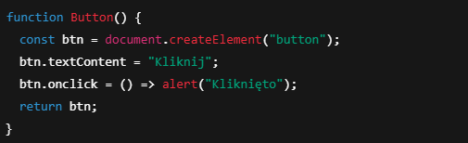
Rys. 2. fragment kodu przedstawiający definiowanie komponentu Button w czystym JavaScript,
bez nakładki JSX
Jak widać na wyżej zamieszczonej grafice, w czystym JavaScripcie komponent można zbudować wyłącznie poprzez imperatywne tworzenie elementów. Takie podejście jest mało czytelne, trudne w utrzymaniu i nie skaluje się dobrze w przypadku złożonych interfejsów.

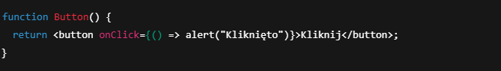
Rys. 3. fragment kodu przedstawiający deklaratywne definiowanie komponentu Button dzięki JSX
Wyżej przedstawiono, jak prosto w sposób deklaratywny dodaje się elementy HTMLa, dzięki bibliotece React. Na powyżej zamieszczonych przykładach można zaobserwować, jak ogromna jest różnica pomiędzy wspomnianymi metodami obsługiwania znaczników HTML w JavaScripcie.
W React wyróżnia się dwa podstawowe typy komponentów - klasowe oraz funkcyjne, różniące się zarówno składnią, jak i sposobem zarządzania logiką aplikacji. Komponenty klasowe opierają się na klasach wprowadzonych do JavaScript wraz
z aktualizacją ES6. Dziedziczą one po klasie React.Component, a zarządzanie stanem oraz cyklem życia komponentu odbywa się za pomocą metod takich jak constructor, componentDidMount, czy componentDidUpdate. Taki model prowadzi często do bardziej rozbudowanego i mniej czytelnego kodu, zwłaszcza w przypadku złożonych komponentów. Poniżej widnieje przykład komponentu klasowego o nazwie “Button”. Komponent ten renderuje przycisk, którego treść oraz obsługa zdarzenia kliknięcia są przekazywane z zewnątrz za pomocą parametru “props”, co jest standardem zarówno jeśli chodzi o komponenty klasowe jak i funkcyjne.
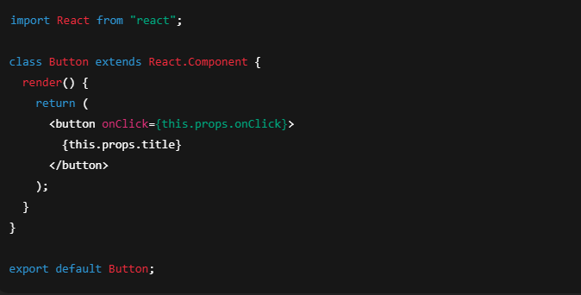
Rys. 4. fragment kodu przedstawiający klasowy komponent “Button”
Komponenty funkcyjne są zwykłymi funkcjami JavaScript, przyjmującymi dane wejściowe za pomocą “props” i zwracają strukturę interfejsu użytkownika. Początkowo były one ograniczone do komponentów prezentacyjnych, jednak wprowadzenie mechanizmu React Hooks, rozszerzyło ich zastosowanie do pełnoprawnych elementów logiki aplikacji. Dzięki prostszej składni i lepszej modularności komponenty funkcyjne są obecnie preferowanym i rekomendowanym podejściem w nowoczesnych aplikacjach.
Poniżej zamieszczono przykład tego samego komponentu “Button”, lecz w formie funkcji.
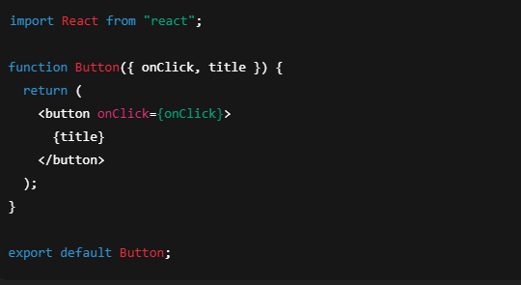
Rys. 5. fragment kodu przedstawiający funkcyjny komponent “Button”

2.2 React Hooks
Mechanizm hooków umożliwia przechowywanie danych pomiędzy kolejnymi wywołaniami funkcji komponentu, mimo że sama funkcja jest wykonywana od nowa przy każdym renderowaniu. Każdy hook jest wywoływany bezpośrednio w ciele funkcji komponentu, dzięki czemu React może jednoznacznie przypisać jego działanie do danego komponentu oraz zachować odpowiednie wartości pomiędzy kolejnymi wywołaniami tej funkcji. Kolejność wywołań hooków ma kluczowe znaczenie, ponieważ na jej podstawie React identyfikuje, które dane należą do którego hooka.
W odróżnieniu od zwykłych zmiennych lokalnych, które są tracone po zakończeniu wykonania funkcji, wartości zarządzane przez hooki są przechowywane poza samą funkcją, lecz udostępniane jej ponownie przy każdej aktualizacji interfejsu użytkownika. Dzięki temu komponent funkcyjny może być ponownie wykonywany, zachowując ciągłość danych oraz logiki aplikacji.
W JavaScripcie zasięg funkcji określa obszar kodu, w którym dana zmienna lub funkcja jest dostępna. W przypadku komponentów funkcyjnych oznacza to, że wszystkie zmienne, Hooki oraz funkcje pomocnicze zadeklarowane wewnątrz komponentu są dostępne wyłącznie w obrębie jego ciała. Zapewnia to, że stan oraz logika komponentu pozostają hermetyczne i nie kolidują z innymi komponentami, co sprzyja modularności, przewidywalności oraz bezpieczeństwu struktury aplikacji.
Zarządzanie stanem aplikacji w komponencie polega na przechowywaniu oraz aktualizowaniu danych, które mają bezpośredni wpływ na wyświetlany interfejs użytkownika. Stan reprezentuje bieżące parametry komponentu, takie jak wartości formularza, licznik, widoczność elementów, czy dane pobrane z serwera. Zmiana stanu powoduje ponowną aktualizację widoku komponentu w celu odzwierciedlenia nowych danych.
W komponentach funkcyjnych stan jest obsługiwany za pomocą funkcji stanu, składającej się z aktualnej wartości stanu oraz funkcji służącej do jej zmiany. Funkcja ta nie modyfikuje stanu bezpośrednio, lecz informuje Reacta o konieczności jego aktualizacji, co pozwala zachować spójność danych i przewidywalność działania aplikacji.
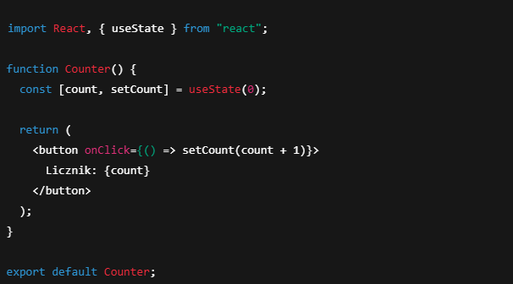
Rys. 5. przykład funkcji zarządzającej stanem komponentu “Counter”
W powyższym przykładzie:
- zmienna count przechowuje aktualny stan licznika,
- funkcja setCount odpowiada za aktualizację stanu,
- wywołanie funkcji setCount powoduje zmianę danych oraz odświeżenie widoku komponentu na stronie
Takie podejście zapewnia enkapsulację danych wewnątrz komponentu oraz precyzyjne sterowanie jego zachowaniem. Dzięki hookom zarządzanie stanem staje się czytelne i ściśle powiązane z zakresem funkcji komponentu, co ułatwia rozwój
i utrzymanie aplikacji frontendowych.
2.3. TailwindCSS
Z oficjalnej strony możemy się dowiedzieć, że jest to framework, służący do stylowania interfejsów użytkownika za pomocą gotowych klas CSS, używanych bezpośrednio
w znacznikach HTML lub komponentach Reactowych. Tailwind umożliwia szybkie budowanie spójnych i responsywnych layoutów bez konieczności pisania własnych arkuszy stylów dla każdego komponentu. Technologia ta jest stosowana w celu zwiększenia produktywności, ograniczenia duplikacji kodu CSS oraz łatwiejszego skalowania warstwy prezentacyjnej aplikacji frontendowej.
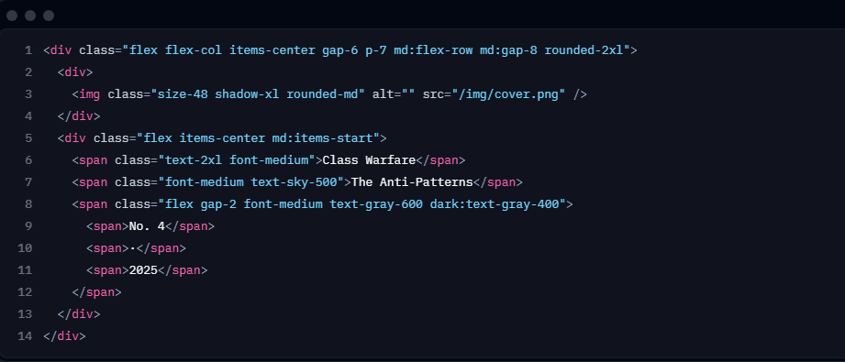Rys. 6. przykładowe użycie TailwindCSS, pochodzące z oficjalnej strony frameworka (dostęp: 28.01.2026)
Jak widać na obrazie, całe stylowanie realizowane jest poprzez tak zwane klasy narzędziowe (po angielsku utility classes) Tailwinda, bez użycia osobnych plików CSS.
Dla przykładu - klasa “flex”nadana znacznikowi “div” w piątej linijce kodu, jest tożsama z CSSowym “display: flex;”. W niniejszej pracy inżynierskiej Tailwinda użyto przy projektowaniu aplikacji, z następujących powodów:
- dzięki niemu nie trzeba definiować własnych klas CSS,
- umożliwia szybkie tworzenie responsywnych i spójnych komponentów,
- eliminuje potrzebę przechodzenia do osobnych plików stylów w celu sprawdzenia struktury wizualnej znacznika lub komponentu.
2.4. Typescript
Kolejną technologią zastosowaną przy projekcie aplikacji jest TypeScript, czyli statycznie typowany nadzbiór języka JavaScript. Rozszerza on JSa o system typów, interfejsy oraz mechanizmy kontroli poprawności kodu na etapie kompilacji. Kod TypeScript nie jest bezpośrednio interpretowany przez przeglądarkę, lecz przed uruchomieniem musi zostać transpilowany do standardowego JavaScriptu, zachowując pełną kompatybilność ze środowiskiem wykonawczym.
Głównym celem stosowania TypeScript jest zwiększenie bezpieczeństwa, czytelności oraz przewidywalności kodu. Statyczne typowanie pozwala wykrywać błędy już na etapie pisania kodu a nie podczas działania aplikacji. TypeScript znacząco ułatwia pracę w dużych projektach oraz zespołach programistycznych, ponieważ jasno definiuje struktury danych oraz oczekiwane typy argumentów. Ponadto redukuje ryzyko błędów logicznych trudnych do wykrycia w czystym JavaScripcie i dobrze integruje się
z nowoczesnymi frameworkami frontendowymi.
Brak TypeScriptu w większych aplikacjach pisanych w JavaScript może prowadzić do szeregu problemów. Przykładowo, JS pozwala na swobodne przekazywanie danych dowolnego typu, co może skutkować błędami w czasie działania aplikacji,
np. wywołaniem metod na nieprawidłowym typie danych. Również wiele problemów, takich jak błędnie zapisane wyrazy w nazwach pól obiektów, czy nieprawidłowe argumenty funkcji, ujawnia się dopiero podczas działania aplikacji. W czystym JavaScripcie brakuje też mechanizmu, wymuszającego spójność zmian w całym projekcie, przez co zmiana struktury danych wiąże się z większym ryzykiem niezamierzonych błędów. Jednak najważniejszą cechą projektów, wykorzystujących Typescript jest zdecydowanie dużo wyższa czytelność i przewidywalność kodu. Jawnie zdefiniowane typy ułatwiają zrozumienie, jakie dane są przetwarzane przez funkcje oraz komponenty, co znacznie wpływa na utrzymanie aplikacji oraz wdrażanie nowych programistów do projektu.
Jak dokładnie działa TypeScript można wytłumaczyć na następującym przykładzie. Tworzony jest komponent odpowiedzialny za wyświetlanie na stronie danych użytkownika - takich jak imię, adres e-mail oraz wiek. W TypeScripcie definiowany jest typ lub interfejs, który jednoznacznie określa, jaką strukturę muszą mieć parametry przyjmowane przez komponent - n.p. imię i adres e-mail muszą być zmienną typu “string”,
a wiek - “number”. Następnie komponent lub funkcja przyjmująca dane użytkownika deklaruje, że oczekuje dokładnie takiego typu danych. Dzięki temu TypeScript już na etapie pisania kodu sprawdza, czy przekazywane wartości są poprawne. Jeżeli programista spróbuje przekazać zmienną typu “number” zamiast “string” lub pominie wymagane pole, błąd zostanie wykryty jeszcze przed uruchomieniem aplikacji. W trakcie dalszego rozwoju projektu, gdy struktura danych użytkownika ulegnie zmianie, TypeScript automatycznie wskaże wszystkie miejsca w aplikacji, które wymagają aktualizacji. Zintegrowane środowiska programistyczne, posiadają możliwość integracji z TypeScriptem poprzez wyświetlanie na bieżąco powiadomień i ostrzeżeń o potencjalnych błędach wykrywanych przez ten język.

3. Backend

Backend to warstwa aplikacji działająca po stronie serwera i odpowiedzialna za przetwarzanie danych oraz komunikację z bazą danych lub innymi systemami. Backend nie jest bezpośrednio widoczny dla użytkownika końcowego. Obsługuje m.in. autoryzację, walidację danych, realizację reguł biznesowych oraz udostępnianie danych frontendowi za pomocą API.
API natomiast to zestaw reguł, metod i struktur danych umożliwiających komunikację pomiędzy różnymi systemami informatycznymi lub ich częściami. Określa, w jaki sposób aplikacje mogą wymieniać dane oraz wywoływać określone funkcje, bez konieczności znajomości wewnętrznej implementacji drugiej strony. API pełni rolę pośrednika pomiędzy frontendem a backendem. Frontend wysyła żądania lub zapytania, natomiast backend przetwarza je, zwracając później odpowiedź.

3.1. NextJS

Z angielskiej dokumentacji można wyczytać, że Next.js jest frameworkiem opartym na bibliotece React, przeznaczonym do tworzenia pełnostosowych aplikacji webowych. Interfejs użytkownika budowany jest przy użyciu komponentów Reacta, natomiast Next.js dostarcza dodatkowe funkcje oraz mechanizmy optymalizacyjne. Framework automatycznie konfiguruje narzędzia niskiego poziomu, takie jak bundlery
oraz kompilatory, dzięki czemu programista może skupić się na tworzeniu aplikacji
i szybkim wdrażaniu jej do użytku.
Next rozszerza możliwości Reacta o funkcje takie jak renderowanie zawartości po stronie serwera, czy routing oparty na strukturze plików. Umożliwia również budowę aplikacji przyjaznych dla wyszukiwarek internetowych, integrując w jednym narzędziu frontend oraz wybrane elementy backendu. Dzięki temu upraszcza architekturę projektu
i jest często wykorzystywany do tworzenia aplikacji produkcyjnych oraz stron o wysokich wymaganiach wydajnościowych. Dodatkowo Next dostarcza gotowy komponent “Image”
- usprawniający ładowanie obrazów na stronie oraz “Link” - zapewniający nawigację pomiędzy stronami aplikacji w sposób zoptymalizowany i wydajny.

3.2. Routing
Routing w Next.js stanowi mechanizm odpowiedzialny za mapowanie adresów URL na konkretne widoki aplikacji. W przeciwieństwie do klasycznych aplikacji React, w których konfiguracja tras wymaga dodatkowych bibliotek i ręcznego definiowania reguł nawigacji, Next.js wykorzystuje routing oparty na strukturze plików - z jęz. ang. file-based routing. Ścieżki URL są automatycznie generowane na podstawie organizacji katalogów i plików
w projekcie.
Podstawową zasadą działania tego mechanizmu, jest przypisanie każdemu plikowi
w katalogu pages lub app, odpowiadającej mu trasy. Przykładowo - plik “about.js” generuje ścieżkę “/about”, natomiast plik umieszczony w podkatalogu “blog/post.js”, odpowiada adresowi “/blog/post”. Takie rozwiązanie upraszcza konfigurację projektu, zwiększa czytelność struktury aplikacji oraz ogranicza konieczność tworzenia dodatkowych plików konfiguracyjnych.
Next.js obsługuje również routing dynamiczny, który umożliwia tworzenie stron
o zmiennych parametrach, np. dla wpisów blogowych czy profili użytkowników. Realizowane jest to poprzez specjalną składnię nazw plików, co pozwala na generowanie wielu widoków na podstawie jednego szablonu komponentu. Aby utworzyć dynamiczną ścieżkę, zmieniającą się w zależności od parametru “id” użytkownika, należy w katalogu “users” utworzyć plik o nazwie [id].js. Wewnątrz komponentu parametr “id” można odczytać ze specjalnego obiektu routingu. Przykładowo, pojedynczy komponent może generować widok profilu na podstawie identyfikatora przekazanego w adresie URL. Takie podejście pozwala na tworzenie wielu stron przy użyciu jednego szablonu, co zwiększa modularność oraz skalowalność aplikacji.
Dodatkowo framework wspiera nawigację po stronie klienta, realizowaną za pomocą komponentu “Link”, dzięki czemu przejścia pomiędzy stronami odbywają się bez pełnego przeładowania dokumentu. Rozwiązanie to zwiększa wydajność oraz poprawia płynność działania interfejsu użytkownika.
Zastosowanie wbudowanego systemu routingu w Next.js upraszcza proces tworzenia aplikacji, redukuje ilość kodu konfiguracyjnego oraz sprzyja zachowaniu spójnej i logicznej struktury projektu, co ma istotne znaczenie w większych i długoterminowych przedsięwzięciach programistycznych.
3.3. Generowanie zawartości strony

Domyślnie NextJS używa serwerowych komponentów Reacta. Wykonują się one najpierw po stronie serwera, a następnie ich wynik wysyłany jest do klienta.
Komponenty te zapewniają wsparcie dla JSowych obiektów typu Promise, umożliwiających wykonywanie zadań asynchronicznych, bez konieczności używania dodatkowych bibliotek czy hooków Reactowych. Natomiast pobieranie danych zawsze odbywa się asynchronicznie. Ponieważ komponenty serwerowe działają po stronie serwera, możliwe jest bezpośrednie wykonywanie zapytań do bazy danych bez konieczności korzystania z dodatkowej warstwy API. Pozwala to ograniczyć ilość kodu, który trzeba pisać i utrzymywać.
Pobrane dane można generować i przetwarzać na dwa różne sposoby. Renderowanie statyczne polega na generowaniu treści na etapie budowania aplikacji lub podczas jej ponownej walidacji, a następnie dostarczaniu gotowych stron użytkownikom, co zwiększa wydajność i zmniejsza obciążenie serwera oraz sprzyja optymalizacji SEO. Renderowanie dynamiczne natomiast, odbywa się przy każdym żądaniu użytkownika, umożliwiając prezentację danych aktualnych w czasie rzeczywistym oraz treści spersonalizowanych. Pierwsze podejście sprawdza się w przypadku stron o stałej zawartości, natomiast drugie jest preferowane w aplikacjach, wymagających częstych aktualizacji danych, takich jak panele administracyjne czy profile użytkowników.
Buforowanie danych polega na tymczasowym przechowywaniu wyników wcześniej wykonanych operacji, takich jak zapytania do bazy danych lub odpowiedzi
z API, w celu ich ponownego wykorzystania bez konieczności ponownego przetwarzania. Dzięki temu kolejne żądania mogą zostać obsłużone szybciej, ponieważ dane są odczytywane z pamięci podręcznej zamiast generowane od podstaw. Mechanizm ten zmniejsza obciążenie serwera, skraca czas odpowiedzi aplikacji oraz poprawia ogólną wydajność systemu.
Równie istotnym elementem optymalizacji w NextJS, jest deduplikacja zapytań, czyli eliminacja wielokrotnego pobierania tych samych danych. Jeżeli kilka komponentów wymaga tych samych informacji, system wykonuje zapytanie tylko raz, a następnie współdzieli wynik pomiędzy wszystkimi. Zmniejsza to obciążenie serwera, skraca czas odpowiedzi oraz poprawia efektywność wykorzystania zasobów, co ma szczególne znaczenie w rozbudowanych aplikacjach.
3.4. API w NextJS
Ścieżki API w NextJS to mechanizm, umożliwiający definiowanie punktów końcowych API bezpośrednio w projekcie Next.js. Endpointy (z jęz. ang. punkty końcowe) można tworzyć poprzez umieszczenie plików w katalogu “pages/api”, a każda taka funkcja obsługuje żądania HTTP i zwraca odpowiedź w modelu “request/response”.
W nowszym podejściu, odpowiednikiem ścieżek API są tzw. Route Handlers (z jęz. ang. obsługa ścieżek), definiowane w katalogu “app” i pliku “route.js”. W tym modelu obsługa metod HTTP realizowana jest przez eksport funkcji takich jak “GET”, “POST”, “PUT” czy “DELETE”, co pozwala tworzyć endpointy w sposób bardziej zbliżony do standardowych interfejsów typu “request/response”.
Zastosowanie API Routes obejmuje m.in. obsługę formularzy, operacje CRUD, integracje z usługami zewnętrznymi, czy realizację logiki po stronie serwera, która nie powinna być wykonywana w przeglądarce. Istotną zaletą jest fakt, że kod endpointów nie trafia do klienta, dzięki czemu możliwe jest bezpieczniejsze przetwarzanie danych oraz użycie zmiennych środowiskowych po stronie serwera.
3.5. Autoryzacja i autentykacja
W Next.js autentykację i autoryzację można w prosty sposób wdrożyć poprzez integrację
z dostawcą OAuth przy użyciu biblioteki Auth.js. Rozwiązanie to pozwala skonfigurować logowanie przez zewnętrznych dostawców, takich jak Google, czy Github. Biblioteka automatycznie obsługuje sesje użytkownika i przekazywanie tokenów.
Po zalogowaniu aplikacja może kontrolować dostęp do zasobów na podstawie informacji
z sesji, np. ról lub uprawnień, ograniczając dostęp do wybranych stron i endpointów API.
3.6. Uzasadnienie wyboru NextJS
W niniejszej pracy dyplomowej, zdecydowano się na skorzystanie z NextJSa z uwagi na szereg narzędzi, udostępnianych przez niego, które wymieniono we wcześniejszych podrozdziałach. Next.js stanowi doskonałe środowisko do budowy aplikacji internetowych opartych o React, zapewniając jednocześnie wygodne narzędzia typowe dla warstwy backendowej. Poniżej przedstawiono kluczowe argumenty przemawiające za jego wykorzystaniem.
Jedną z istotnych zalet Next.js jest wsparcie dla różnych strategii renderowania, co pozwala dopasować sposób generowania treści do charakteru poszczególnych ekranów aplikacji. W kontekście aplikacji do organizacji zadań większość treści znajduje się za panelem logowania, jednak nadal istnieją elementy, które mogą korzystać z poprawionej indeksowalności oraz szybszego wyświetlania strony, jak chociażby strona logowania.
Renderowanie po stronie serwera umożliwia dostarczenie kompletnego HTML już na etapie odpowiedzi serwera, co ułatwia pracę algorytmom indeksującym, a także skraca czas potrzebny do pierwszego wyświetlenia treści. Dodatkowo Next.js ułatwia zarządzanie metadanymi strony(np. tytuł, opis), co przekłada się na spójne i przewidywalne zachowanie aplikacji w przeglądarkach oraz w serwisach społecznościowych. Z punktu widzenia pracy inżynierskiej ważne jest to, że framework oferuje mechanizmy SEO wbudowane w standardowy sposób tworzenia aplikacji, bez konieczności ręcznego konfigurowania.
Aplikacja do zarządzania zadaniami posiada ogromny potencjał do konsekwentnego rozwijania jej wraz z dodawaniem nowych funkcjonalności. Next.js sprzyja umożliwia skalowalność na kilku poziomach, lecz przede wszystkim zapewnia czytelną strukturę projektu, dzięki routingowi opartemu o system plików wraz z możliwościami wydzielania modułów. Next.js pozwala rozwijać aplikację etapami, utrzymując spójny model wytwarzania, natomiast wraz ze wzrostem złożoności projektu nie zachodzi potrzeba migracji na inne narzędzia.
Kolejnym argumentem jest możliwość budowy zarówno warstwy prezentacji, jak
i elementów backendowych w ramach jednego frameworka. Next.js dostarcza mechanizmy takie jak endpointy API, middleware oraz integrację z logiką serwerową, co jest szczególnie korzystne w wymagających aplikacjach. Takie podejście mocno skraca czas implementacji, ponieważ eliminuje konieczność utrzymywania osobnego projektu backendowego. Zmniejsza to również ryzyko niespójności kontraktów API oraz upraszcza jej wdrażanie, gdyż aplikacja może być publikowana jako całość.
Istotną zaletą Nexta jest również integracja z biblioteką Auth.js. Pozwala to implementować zabezpieczenia zarówno po stronie klienta - jak warunkowe renderowanie widoków, oraz po stronie serwera - ochrona endpointów API, czy walidacja sesji
w middleware. Dzięki temu kontrola dostępu nie jest oparta wyłącznie o logikę frontendową, lecz może być egzekwowana na poziomie serwera, co zwiększa bezpieczeństwo rozwiązania.
Zastosowanie Auth.js eliminuje również konieczność budowania całego mechanizmu logowania od podstaw. Stworzenie logiki, zajmującej się obsługiwaniem sesji, tokenów, odświeżania, błędów, integracji z dostawcami autentykacji i autoryzacji, zajmuje dużo czasu. Jednocześnie rozwiązania zastosowane w tej bibliotece pozostają elastyczne i możliwe do rozbudowy.

4. Bazy Danych
Baza danych to system służący do trwałego przechowywania, organizowania oraz zarządzania danymi, wykorzystywanymi przez aplikację. Umożliwia ona zapisywanie informacji w ustrukturyzowanej formie, ich wyszukiwanie, modyfikację oraz usuwanie, zapewniając jednocześnie spójność, integralność i bezpieczeństwo przechowywanych informacji. Najczęściej stosuje się bazy relacyjne lub nierelacyjne, w zależności od charakteru przetwarzanych danych.
Relacyjne bazy danych to systemy przechowujące dane w postaci tabel, składających się z wierszy i kolumn, powiązanych ze sobą za pomocą relacji. Wykorzystują one ustrukturyzowany schemat danych oraz język zapytań SQL (Structured Query Language), co zapewnia wysoką spójność i integralność informacji. Sprawdzają się szczególnie w aplikacjach, które wymagają precyzyjnych zależności między danymi.
Bezrelacyjne bazy danych, zwane bazami noSQL, przechowują dane w bardziej elastycznej formie. Mogą to na przykład być dokumenty, pary klucz–wartość, grafy lub kolekcje. Takie bazy nie wymagają sztywno zdefiniowanego schematu, co ułatwia skalowanie oraz pracę z dużymi i zróżnicowanymi zbiorami danych.
W architekturze aplikacji internetowej baza danych współpracuje przede wszystkim
z warstwą backendową. Backend realizuje zapytania do bazy, przetwarza otrzymane wyniki zgodnie z logiką biznesową, a następnie udostępnia je frontendowi za pośrednictwem interfejsów API. Frontend odpowiada za prezentację danych, jednak
nie komunikuje się bezpośrednio z bazą. Takie rozdzielenie odpowiedzialności zwiększa bezpieczeństwo systemu, ułatwia utrzymanie kodu oraz pozwala na skalowanie poszczególnych warstw aplikacji niezależnie od siebie.
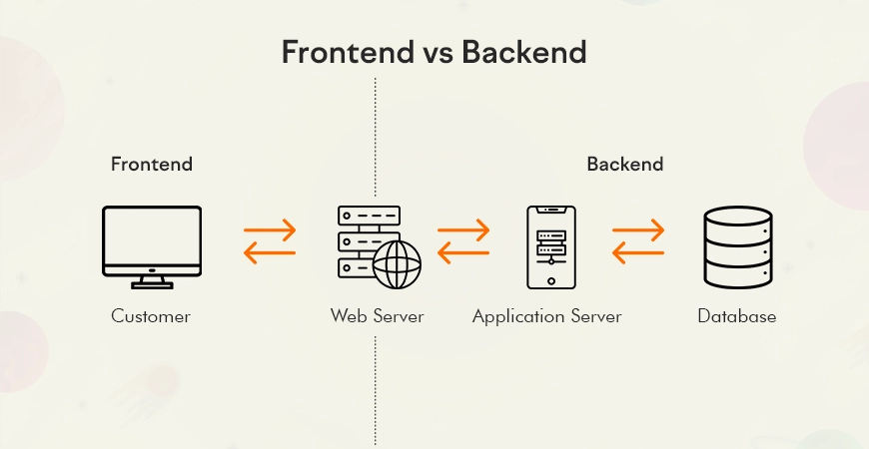
Rys. 7. Przedstawienie procesu, umożliwiającego wyświetlenie danych użytkownikowi aplikacji internetowej
źródło: https://d1zruf9db62p8s.cloudfront.net/2025/08/Frontend-vs-Backend.webp (dostęp: 02.02.2026)

4.1. MySQL
MySQL należy do najczęściej wykorzystywanych technologii bazodanowych w aplikacjach internetowych ze względu na wysoką wydajność, stabilność, łatwość konfiguracji oraz szerokie wsparcie społeczności i narzędzi programistycznych. Ten typ bazy danych wykorzystuje język SQL do definiowania struktury danych, wykonywania zapytań oraz zarządzania integralnością informacji.
Dane w MySQL przechowywane są w tabelach złożonych z wierszy, tak zwanych rekordów i kolumn, zwanych atrybutami. Relacje pomiędzy tabelami realizowane są za pomocą kluczy głównych i obcych, co pozwala zachować spójność danych oraz minimalizować redundancję. Klucz główny to o kolumna lub zestaw kolumn, których wartość jednoznacznie identyfikuje każdy rekord w tabeli. Wartości klucza głównego muszą być unikalne i nie mogą przyjmować wartości pustych (wartości null). Natomiast klucz obcy to kolumna lub zestaw kolumn w tabeli, odwołujący się do klucza głównego w innej tabeli. Służy on do tworzenia powiązań między danymi, np. przypisania zamówienia do konkretnego użytkownika. Mechanizm kluczy obcych wymusza spójność relacyjną, zapobiegając wprowadzaniu odwołań do nieistniejących rekordów. MySQL obsługuje transakcje, indeksowanie oraz mechanizmy buforowania, co zapewnia bezpieczne
i szybkie operacje odczytu oraz zapisu.
Backend aplikacji komunikuje się z bazą poprzez zapytania, pobierając lub modyfikując dane, a następnie przekazuje je do warstwy frontendowej za pośrednictwem interfejsów API. Takie podejście oddziela logikę biznesową od warstwy prezentacji oraz zwiększa bezpieczeństwo systemu. Do kluczowych funkcjonalności mySQL należą:
- obsługa zapytań, takich jak SELECT, INSERT, UPDATE, DELETE, realizujących operacje na danych,
- transakcje - odpowiedzialne za wykonywanie kilku różnych operacji na bazie danych jednocześnie, układając je w jedną logiczną całość,
- indeksy - unikalnie identyfikują i przyspieszają wyszukiwanie rekordów,
- tworzenie widoków, czyli wirtualnych tabel, upraszczających złożone zapytania,
- procedury składowane i wyzwalacze, służące do automatyzowania operacji po stronie bazy danych,
- zarządzanie użytkownikami, uprawnieniami oraz szyfrowaniem połączeń.
Dzięki swojej niezawodności oraz dobrej integracji z popularnymi technologiami backendowymi mySQL stanowi uniwersalne i efektywne rozwiązanie dla aplikacji wymagających uporządkowanego modelu danych oraz wysokiej spójności informacji. System ten doskonale sprawdza się w aplikacjach administracyjnych, systemach rezerwacji, portalach społecznościowych, czy sklepach internetowych.

4.2. MongoDB
MongoDB jest nierelacyjnym systemem zarządzania bazą danych, którego podstawową różnicą względem relacyjnych rozwiązań, jest sposób przechowywania informacji. MongoDB wykorzystuje model dokumentowy, w którym dane zapisywane są
w elastycznych strukturach przypominających format JSON. Oznacza to brak sztywno zdefiniowanego schematu tabel oraz większą swobodę w organizacji informacji.
MongoDB przechowuje powiązane dane często w obrębie jednego dokumentu. Takie podejście redukuje potrzebę wykonywania złożonych połączeń między poszczególnymi tabelami, co przyspiesza operacje odczytu i upraszcza projektowanie aplikacji o dynamicznej strukturze danych.
MongoDB zapisuje dane w kolekcjach składających się z dokumentów. Każdy dokument może posiadać inną strukturę oraz zestaw pól, co pozwala na łatwe rozszerzanie modelu danych bez konieczności modyfikowania schematu całej bazy. Komunikacja
z bazą odbywa się poprzez zapytania realizowane w formie obiektów lub metod API, zamiast klasycznych zapytań w języku SQL. Do kluczowych możliwości MongoDB należą:

elastyczny schemat danych (schema-less),

przechowywanie danych w strukturze dokumentowej w formacie JSON lub BSON,

wysoka skalowalność pozioma,

wydajne operacje odczytu i zapisu dla dużych zbiorów danych,

zaawansowane mechanizmy filtrowania i agregacji danych.

MongoDB znajduje zastosowanie w projektach, w których dane mają zmienną strukturę lub bardzo dużą skalę. Jako przykłady można podać systemy zarządzania treścią, systemy analityczne, operujące na dużych ilościach danych lub aplikacje mobilne oraz internetowe, charakteryzujące się dynamicznie zmieniającymi się modelami danych. MySQL sprawdza się lepiej w systemach wymagających ścisłych relacji i spójności danych, natomiast MongoDB oferuje większą elastyczność i łatwiejsze skalowanie.

4.3. Uzasadnienie wyboru MongoDB

W projekcie aplikacji, będącej tematem niniejszej pracy, kluczowe znaczenie ma łatwość rozbudowy funkcjonalności oraz możliwość obsługi dynamicznie zmieniających się struktur informacji. Z tego względu zdecydowano się na zastosowanie bazy dokumentowej MongoDB zamiast klasycznej relacyjnej bazy danych.
W systemie zarządzania zadaniami pojedyncze obiekty, takie jak projekt lub zadanie, mogą posiadać zróżnicowane właściwości. Model dokumentowy MongoDB pozwala przechowywać takie dane w postaci jednego, zagnieżdżonego dokumentu, bez konieczności tworzenia wielu tabel i relacji. Ułatwia to modyfikację struktury danych
w trakcie rozwoju aplikacji, bez potrzeby przeprowadzania kosztownych migracji schematu.
Dodatkową zaletą jest wysoka wydajność operacji odczytu i zapisu oraz możliwość łatwego skalowania poziomego, co ma istotne znaczenie w przypadku rosnącej liczby użytkowników i zadań. Brak konieczności wykonywania złożonych połączeń upraszcza zapytania oraz przyspiesza dostęp do danych, szczególnie gdy informacje dotyczące jednego projektu są przechowywane w jednym dokumencie.
Ponadto MongoDB znakomicie integruje się z technologiami JavaScript, co sprzyja spójności technologicznej projektu i upraszcza proces programowania. NextJS, będący częścią stosu technologicznego projektu aplikacji, zapewnia dobre wsparcie dla narzędzi oferowanych przez MongoDB.
5. Architektura aplikacji
Architektura klient-serwer jest jednym z podstawowych modeli projektowania aplikacji internetowych, w którym system podzielony jest na dwie warstwy - klienta oraz serwera. Klient odpowiada za interakcję z użytkownikiem i prezentację danych, natomiast serwer realizuje logikę biznesową, przetwarzanie danych oraz komunikację z bazą danych.
W tym modelu komunikacja odbywa się w schemacie “żądanie - odpowiedź”. Klient wysyła do serwera zapytanie, np. o pobranie danych lub zapis informacji, a serwer przetwarza je i zwraca odpowiedź w postaci danych lub komunikatu o wyniku operacji. Takie rozdzielenie odpowiedzialności pozwala oddzielić warstwę prezentacji od warstwy przetwarzania danych, co zwiększa przejrzystość projektu oraz ułatwia jego rozwój.
Istotną zaletą architektury klient-serwer jest możliwość niezależnego skalowania poszczególnych części systemu. Warstwa serwerowa może być rozbudowywana w celu obsługi większej liczby użytkowników, natomiast frontend może być rozwijany niezależnie od zmian w logice backendu. Dodatkowo centralizacja przetwarzania danych po stronie serwera zwiększa bezpieczeństwo, ponieważ użytkownik nie ma bezpośredniego dostępu do bazy danych ani wewnętrznych mechanizmów aplikacji.
Architektura ta stanowi fundament współczesnych aplikacji internetowych, umożliwiając tworzenie systemów modularnych, wydajnych i łatwych w utrzymaniu, co ma szczególne znaczenie w projektach o rosnącej złożoności i liczbie użytkowników.
Rozpatrzmy funkcjonowanie architektury klient-serwer w przypadku projektu aplikacji do organizowania zadań. Warstwa klienta, realizowana w przeglądarce internetowej, odpowiada za prezentację interfejsu użytkownika, obsługę interakcji oraz wysyłanie żądań dotyczących operacji na danych, takich jak dodawanie, edycja czy usuwanie zadań. Warstwa serwerowa przetwarza te żądania, realizuje logikę biznesową aplikacji, zarządza autentykacją użytkowników oraz komunikuje się z bazą danych,
w której przechowywane są informacje o projektach i zadaniach.
W systemie wymagającym logowania użytkownika, szczególne znaczenie musi mieć bezpieczeństwo. Dzięki rozdzieleniu warstw, klient nie posiada bezpośredniego dostępu do bazy danych, ani wrażliwych mechanizmów aplikacji. Wszelkie operacje wykonywane są po stronie serwera, gdzie możliwa jest weryfikacja tożsamości użytkownika, kontrola uprawnień oraz walidacja przesyłanych danych. Pozwala to zapobiegać nieautoryzowanemu dostępowi do cudzych zasobów, a także ogranicza ryzyko manipulacji danymi lub ataków polegających na modyfikacji kodu po stronie przeglądarki. Zmniejsza to również ryzyko wycieku danych poufnych i dostania się ich w niepowołane ręce.
5.1. Omówienie warstw aplikacji
Aplikację internetową można zasadniczo podzielić na trzy warstwy:
- Prezentacji (frontend),
- Logiki aplikacji (backend),
- Danych.
Na poniżej przedstawionym schemacie zaprezentowano klasyczną, trójwarstwową architekturę aplikacji internetowej. Poszczególne warstwy odpowiadają za różne obszary odpowiedzialności systemu, co zwiększa modularność, bezpieczeństwo oraz łatwość utrzymania oprogramowania.
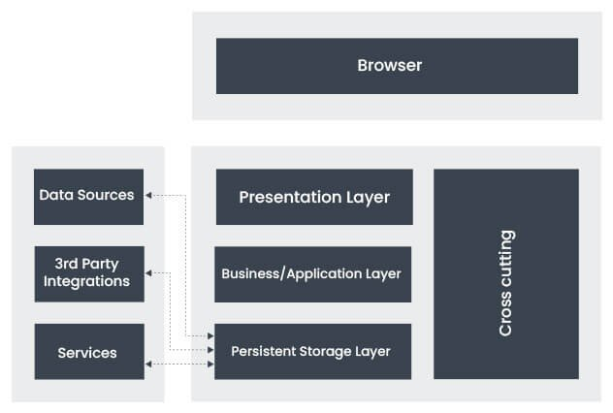
Rys 8. Diagram, przedstawiający warstwy aplikacji internetowej.
Źródło: https://www.albiorixtech.com/wp-content/uploads/2025/12/web-application-architecture-layers.jpg (dostęp: 03.02.2026)
Przeglądarka (browser) to środowisko uruchomieniowe po stronie klienta,
w którym działa aplikacja frontendowa. Użytkownik korzysta z systemu poprzez przeglądarkę, która renderuje interfejs i wysyła żądania do serwera. Ponadto umożliwia wykonywanie kodu JavaScripta, obsługuje interakcje z systemem, wyświetla interfejs użytkownika oraz może komunikować się z backendem za pomocą protokołów HTTP lub HTTPS.
Warstwa prezentacji odpowiada za interfejs użytkownika (UI) oraz sposób prezentacji danych. Wyświetla widoki formularzy, zbiera dane wejściowe, które potem mogą zostać przesłane w postaci zapytań do bazy danych oraz zajmuje się podstawową walidacją formularzy. Odpowiada również za wysyłanie zapytań do backendu.
Warstwa logiki biznesowej stanowi rdzeń aplikacji, odpowiadając za przetwarzanie danych. Realizuje operacje CRUD, dbając też o szczegółową walidację danych. Realizuje autentykację i autoryzację użytkowników.
Za magazynowanie danych w sposób trwały odpowiada warstwa przechowywania danych (na rysunku opisana jako persistent storage layer), będąca zazwyczaj bazą danych. Ta część aplikacji odczytuje, przechowywuje i zapewnia integralność danych.
Źródła zewnętrze z kolei to zewnętrzne systemy i usługi, z którymi aplikacja się integruje. Mogą to być zewnętrzne bazy lub pliki z danymi (data sources), integracje
z systemami firm trzecich (3rd party integrations) lub dodatkowe mikroserwisy oraz API (na schemacie opisane jako services).
Mechanizmy przekrojowe (na schemacie, widniejące jako cross-cutting) to elementy, działające na wszystkich warstwach. Nie należą one do konkretnej warstwy, lecz wpływają na cały system. Mogą obejmować na przykład mechanizmy bezpieczeństwa, logowania zdarzeń, obsługę błędów lub monitorowanie wydajności aplikacji.
5.2. Diagramy Architektoniczne

Jednym z najważniejszych diagramów, stworzonych podczas procesu projektowania fundamentów aplikacji jest diagram komponentów. Przedstawia on architekturę komponentową aplikacji zrealizowaną w modelu klient-serwer, z wyraźnym podziałem na interfejs użytkownika (frontend), warstwę API, logikę serwerową (backend), bazę danych oraz zewnętrznych dostawców autentykacji. Strzałki obrazują zależności oraz przepływ danych pomiędzy komponentami.

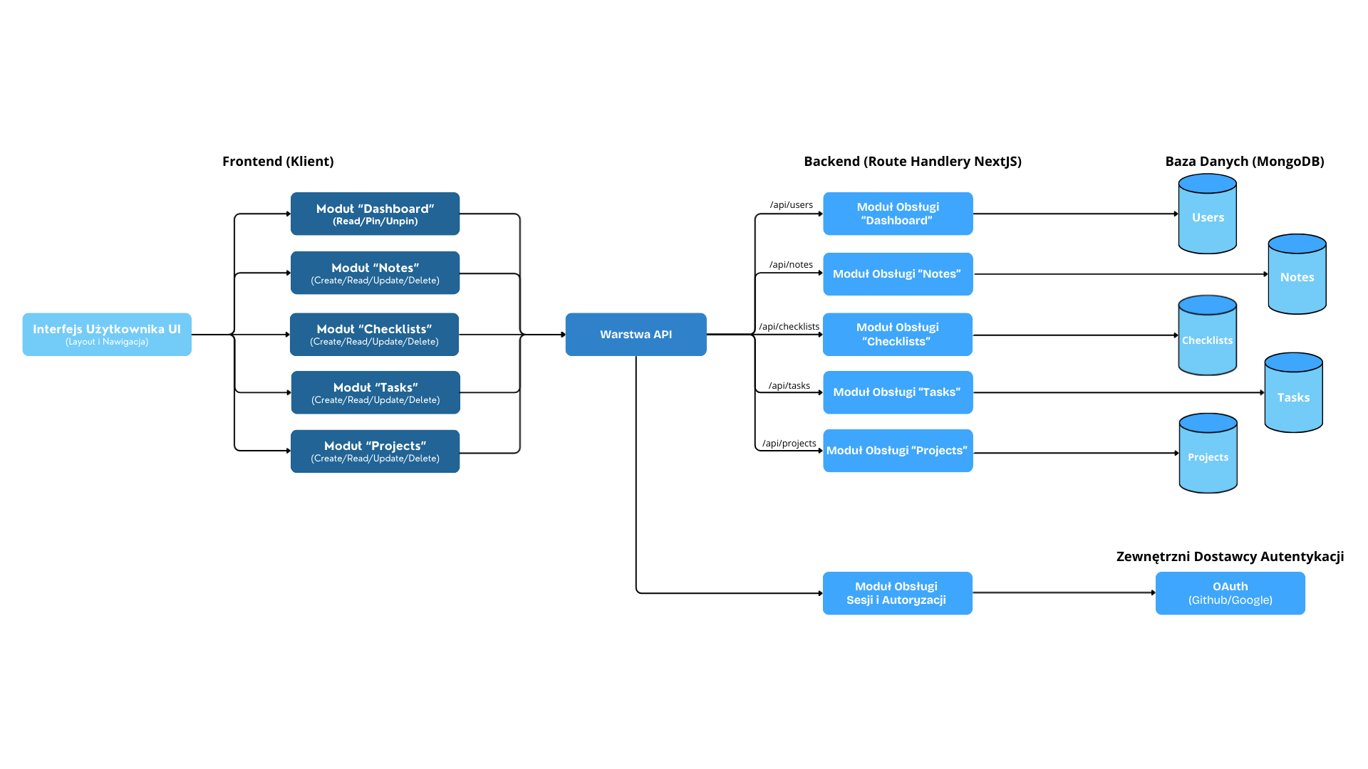
Rys. 9. Prosty diagram komponentów internetowej aplikacji do zarządzania zadaniami.
Przepływ danych można rozpisać na poszczególne kroki:
- Użytkownik wykonuje akcję w interfejsie.
- Frontend wysyła żądanie do API.
- Backend przetwarza logikę, sprawdzając również uprawnienia.
- Dane są pobierane lub zapisywane w bazie.
- Odpowiedź wraca do UI.

Najważniejsze idee architektoniczne:
- separacja warstw,
- modularność, wynikająca z osobnych serwisów dla każdego typu zasobu,
- bezpieczeństwo, zapewnione przez brak bezpośredniego dostępu klienta do bazy,
- łatwa skalowalność.
Kolejne diagramy, powstałe na etapie projektowania architektury przygotowano, wykorzystując informacje z artykułu “Canva: DFD”. Pokazują jak dane przemieszczają się w systemie między źródłami, procesami oraz magazynami danych. Są to tak zwane jest “diagramy przepływu danych”.
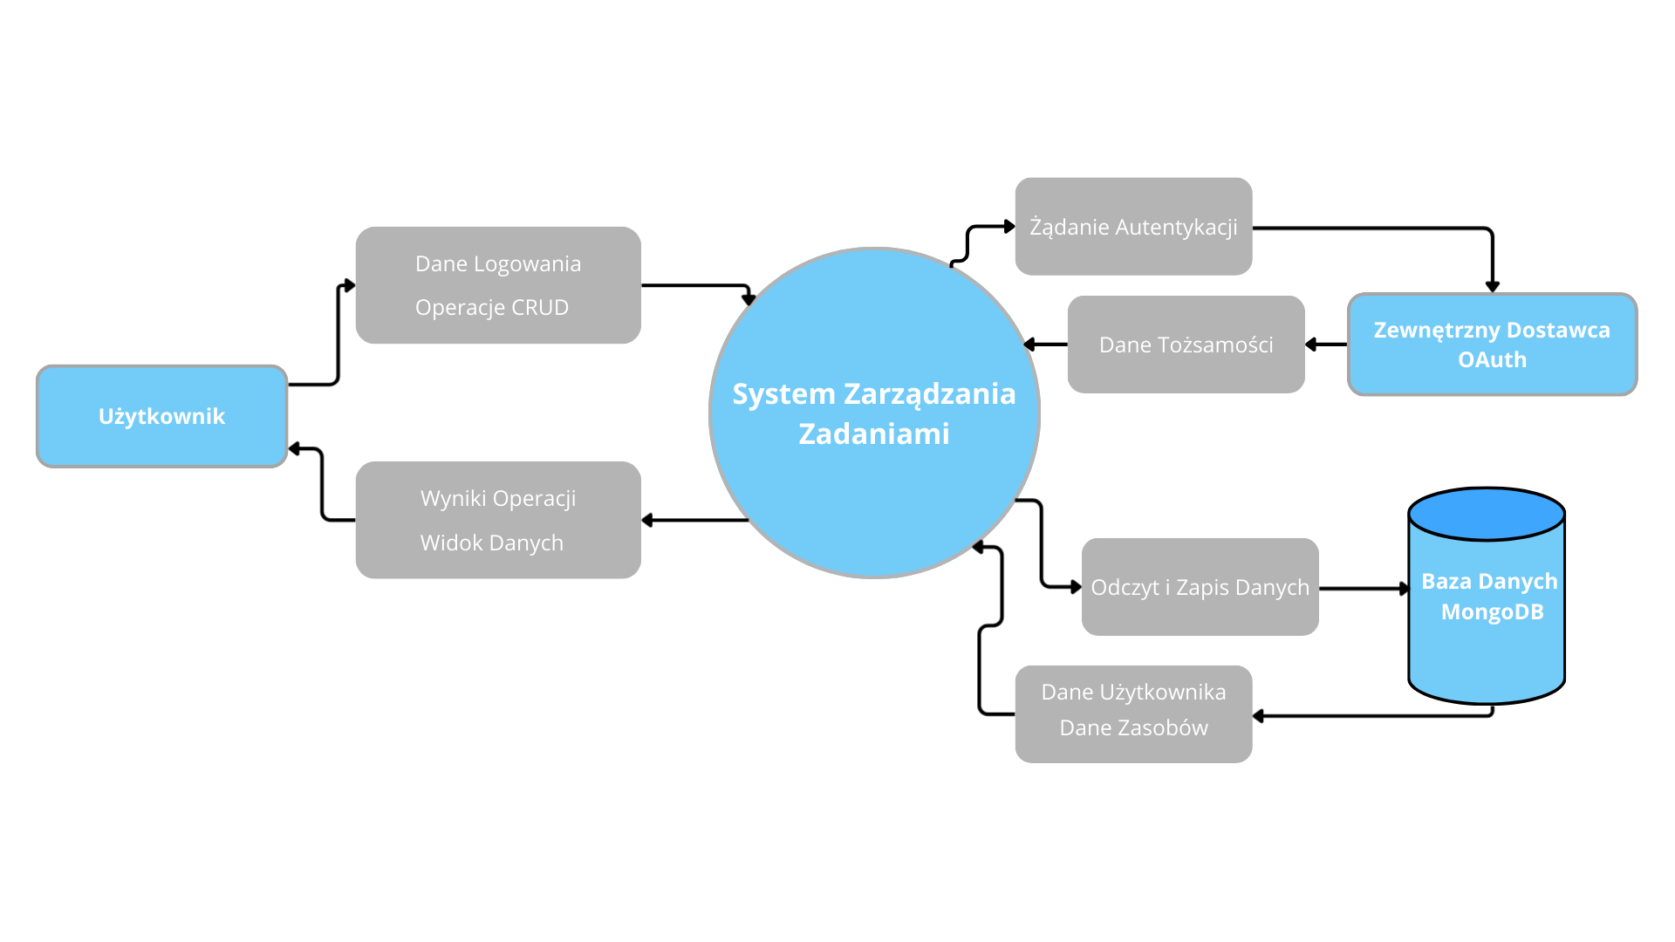
Rys. 10. Diagram przepływu danych poziomu 0,
przedstawiający system jako jeden proces wraz z relacjami z otoczeniem.
Diagram przepływu danych poziomu 0 przedstawia aplikację do zarządzania zadaniami jako pojedynczy, logiczny proces, przetwarzający dane pomiędzy użytkownikiem, zewnętrznym dostawcą autentykacji oraz bazą danych. Użytkownik inicjuje operacje takie jak logowanie oraz zarządzanie zadaniami, projektami, notatkami
i checklistami, natomiast system przetwarza te żądania, komunikuje się z bazą danych oraz zwraca odpowiednie wyniki. Diagram ten obrazuje granice systemu oraz jego relacje
z otoczeniem, pomijając szczegóły wewnętrznej struktury aplikacji, które przedstawiane są na kolejnym rysunku.
Diagram przepływu danych poziomu 1 przedstawia szczegółową dekompozycję systemu na główne procesy funkcjonalne oraz pokazuje sposób wymiany informacji pomiędzy użytkownikiem, modułami aplikacji, bazą danych i zewnętrznym dostawcą autentykacji. Użytkownik inicjuje operacje takie jak logowanie, przeglądanie oraz zarządzanie zadaniami, projektami, notatkami i checklistami, a odpowiednie procesy systemowe realizują logikę biznesową i wykonują operacje zapisu lub odczytu danych
w dedykowanych kolekcjach bazy danych. Dodatkowo wydzielony został proces autentykacji i zarządzania sesją, który komunikuje się z dostawcą OAuth w celu weryfikacji tożsamości użytkownika. Diagram ilustruje rozdzielenie odpowiedzialności pomiędzy warstwą logiki aplikacji i warstwą przechowywania danych.

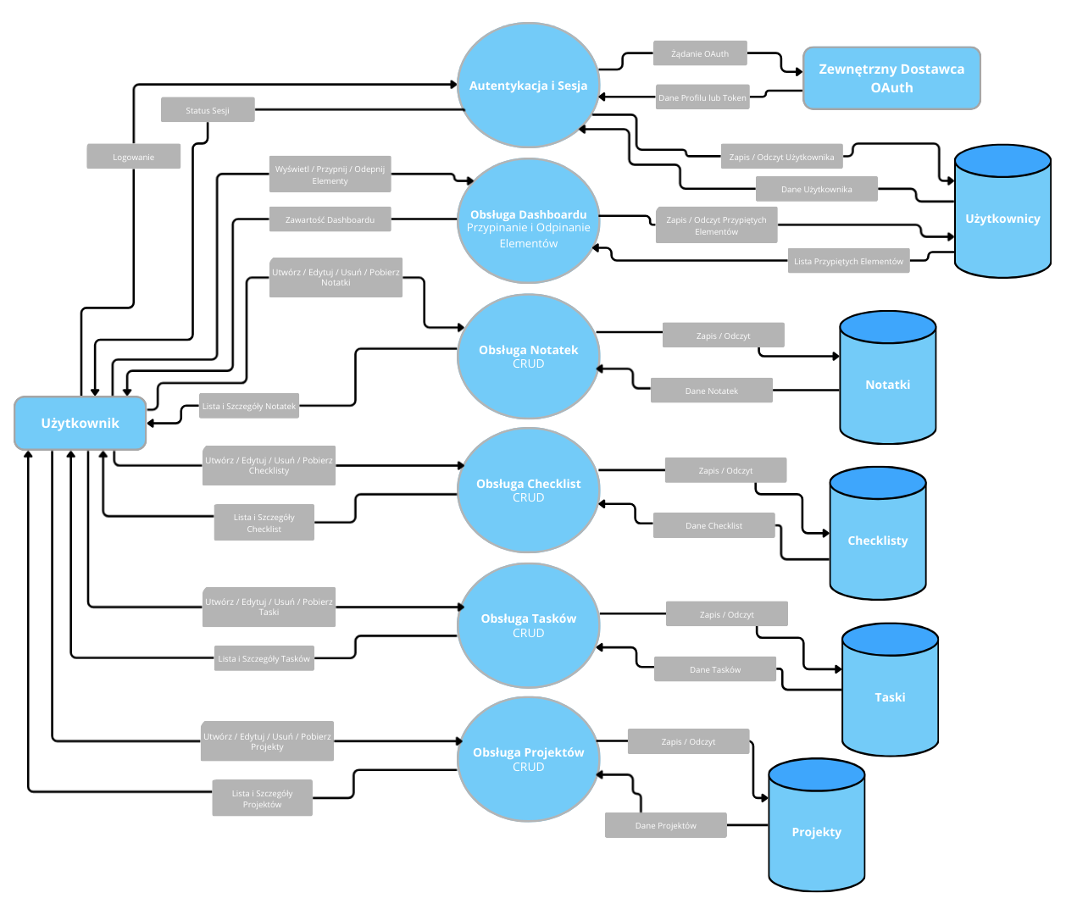
Rys. 11. Diagram przepływu danych poziomu 1,

5.3. Schemat Bazy Danych
W projektowanej aplikacji do organizacji zadań zastosowano bezrelacyjną, dokumentową bazę danych - MongoDB. Wykorzystuje ona model dokumentów zapisanych w formacie BSON. Model bazy danych został podzielony na pięć głównych kolekcji, przechowywujących kluczowe obiekty aplikacji:
- Users - przechowuje dane użytkowników systemu,
- Lists - reprezentuje informacje o checklistach,
- Notes - przechowuje notatki użytkowników,
- Tasks - zawiera informacje o zadaniach,
- Projects - agreguje zadania w ramach większych struktur projektowych.
Każda kolekcja składa się z dokumentów, opisujących pojedynczy obiekt, co sprzyja czytelności modelu oraz ogranicza potrzebę wykonywania złożonych operacji łączenia danych.
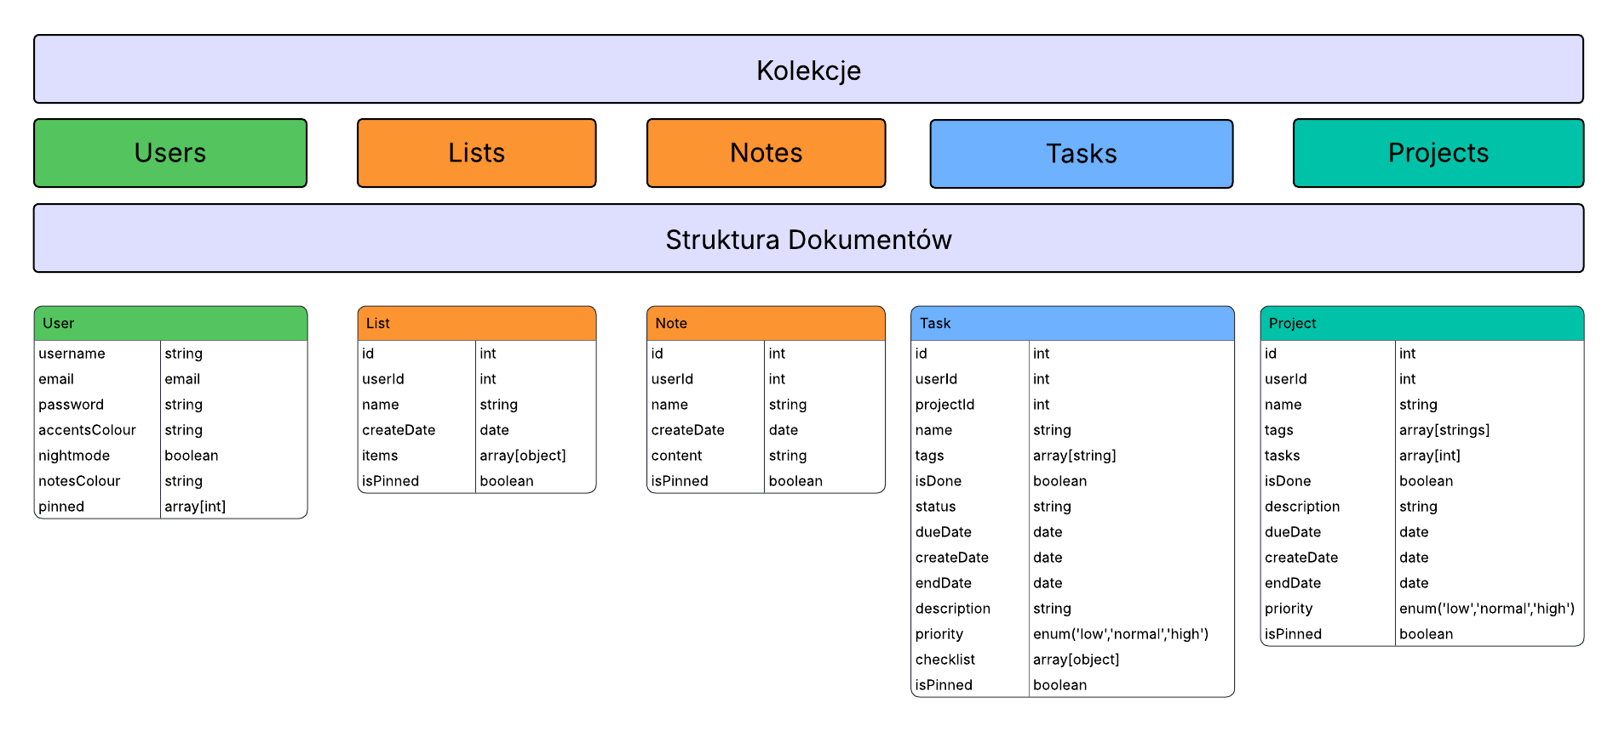
Rys. 12. Graficzna reprezentacja modelu bazy danych zastosowanego w projekcie aplikacji
Dokument “User” przechowuje podstawowe informacje identyfikacyjne, takie jak nazwa użytkownika, adres e-mail, hasło oraz ustawienia interfejsu. Zawiera również pole pinned, będące tablicą identyfikatorów elementów przypiętych do panelu głównego. Pozwala to na szybkie pobieranie spersonalizowanych danych bez konieczności wykonywania dodatkowych zapytań.
Dokument “List” reprezentuje strukturę przechowującą checklisty w bazie. Zawiera identyfikator właściciela, nazwę listy, datę utworzenia oraz tablicę, zawierającą poszczególne elementy listy.
Dokument “Note” przechowuje nazwę i treść notatki wraz z metadanymi, takimi jak data utworzenia i status przypięcia. Każda notatka jest przypisana do konkretnego użytkownika poprzez pole userId.
Dokument “Task” stanowi najbardziej rozbudowaną strukturę. Zawiera informacje o nazwie, statusie realizacji, terminach, priorytecie, opisie oraz tablicę checklist. Taki model umożliwia przechowywanie wszystkich danych powiązanych z zadaniem w obrębie jednego dokumentu, co zwiększa wydajność operacji odczytu.
Dokument “Project” agreguje zestaw zadań poprzez tablicę identyfikatorów tasków. Zawiera także tagi, opis, termin realizacji oraz priorytet. Pozwala to logicznie łączyć wiele zadań w jedną jednostkę organizacyjną.
Pomimo bezrelacyjnego charakteru bazy, pomiędzy kolekcjami występują logiczne powiązania realizowane poprzez identyfikatory. Zamiast tradycyjnych kluczy obcych stosowane są referencje do innych dokumentów lub zagnieżdżanie danych. Takie podejście umożliwia elastyczne modelowanie zależności przy jednoczesnym zachowaniu wysokiej wydajności.
Przykłady:
- użytkownik posiada wiele notatek, zadań i projektów (relacja jeden-do-wielu),
- projekt zawiera wiele zadań (relacja jeden-do-wielu),
- task może posiadać wiele elementów checklisty (zagnieżdżona struktura).
Zastosowanie MongoDB oraz dokumentowego modelu danych jest uzasadnione charakterem aplikacji. Dane mają zróżnicowaną i dynamiczną strukturę, która może ewoluować w trakcie rozwoju systemu. Brak sztywnego schematu ułatwia wprowadzanie nowych pól oraz funkcjonalności bez konieczności migracji całej bazy. Ponadto możliwość przechowywania zagnieżdżonych struktur w jednym dokumencie zmniejsza liczbę zapytań i przyspiesza odczyt danych, co ma istotne znaczenie dla aplikacji interaktywnych. Przyjęty model zapewnia wysoką elastyczność, skalowalność oraz wydajność operacji.

6. Projekt interfejsu użytkownika
Jak już wcześniej ustalono, projekt interfejsu użytkownika, jest jednym z najważniejszych aspektów aplikacji. Przejrzystość, czytelność oraz prostota obsługi decydują w dużej mierze o użyteczności niniejszej aplikacji. W tym celu najpierw rozpisane zostały historie użytkownika, po których analizie powstał graficzny projekt interfejsu.
6.1. Scenariusze przypadków użycia

1) Przypięcie elementu do strony głównej
Aktor: Użytkownik indywidualny
Cel: Szybki dostęp do śledzonych tasków/notatek/list/projektów z poziomu strony głównej
Warunki wstępne: Użytkownik jest zalogowany; Element istnieje
Scenariusz podstawowy:
- Użytkownik otwiera którąś z list elementów(taski/listy/projekty itd.)
- Użytkownik wybiera konkretny element
- Użytkownik widzi, że element nie jest przypięty(ikonka pinezki pusta w środku)
- Użytkownik klika na ikonkę i dodaje do przypiętych
- System oznacza element jako „przypięty” poprzez zmianę ikonki pinezki na wypełnioną
- System wyświetla element w sekcji “przypięte” na stronie głównej.
Scenariusze alternatywne / wyjątki:
- Element już jest przypięty
3a. System daje użytkownikowi informację, że element jest już przypięty poprzez (wypełnioną ikonę pinezki)
4a. Użytkownik może kliknąć ikonkę w celu odpięcia elementu od ekranu głównego
Warunki końcowe: Element jest widoczny w sekcji „przypięte” na stronie głównej

2) Utworzenie nowego zadania z parametrami
Aktor: Pracownik biurowy
Cel: Uporządkowanie pracy poprzez utworzenie zadania z właściwościami
Warunki wstępne: Użytkownik jest zalogowany
Scenariusz podstawowy:
- Użytkownik wybiera z paska bocznego zakładkę “zadania”
- Użytkownik zostaje przekierowany na stronę z zadaniami
- Użytkownik wybiera ikonkę z plusem, znajdującą się obok istniejących zadań
- System otwiera formularz tworzenia zadania
- Użytkownik wpisuje nazwę zadania
- Użytkownik uzupełnia opis zadania
- Użytkownik wybiera priorytet z rozwijanej listy wyboru
- Użytkownik ustawia datę realizacji zadania
- Użytkownik zapisuje zadanie
- System tworzy zadanie i wyświetla je w liście zadań na stronie
Scenariusze alternatywne / wyjątki:
- Brak opisu
6a. Użytkownik pomija opis; system zapisuje zadanie bez opisu
- Brak wymaganych danych (np. nazwy)
5a. Użytkownik pomija nazwę zadania
9a. System blokuje zapis i wskazuje brakujące pola.
- Niepoprawna data realizacji
8a. Użytkownik ustawia datę z przeszłości
9a System blokuje zapis i wskazuje błędną datę.
Warunki końcowe: Dodane zadanie wraz z opisem, priorytetem i datą realizacji pojawiają się w liście zadań
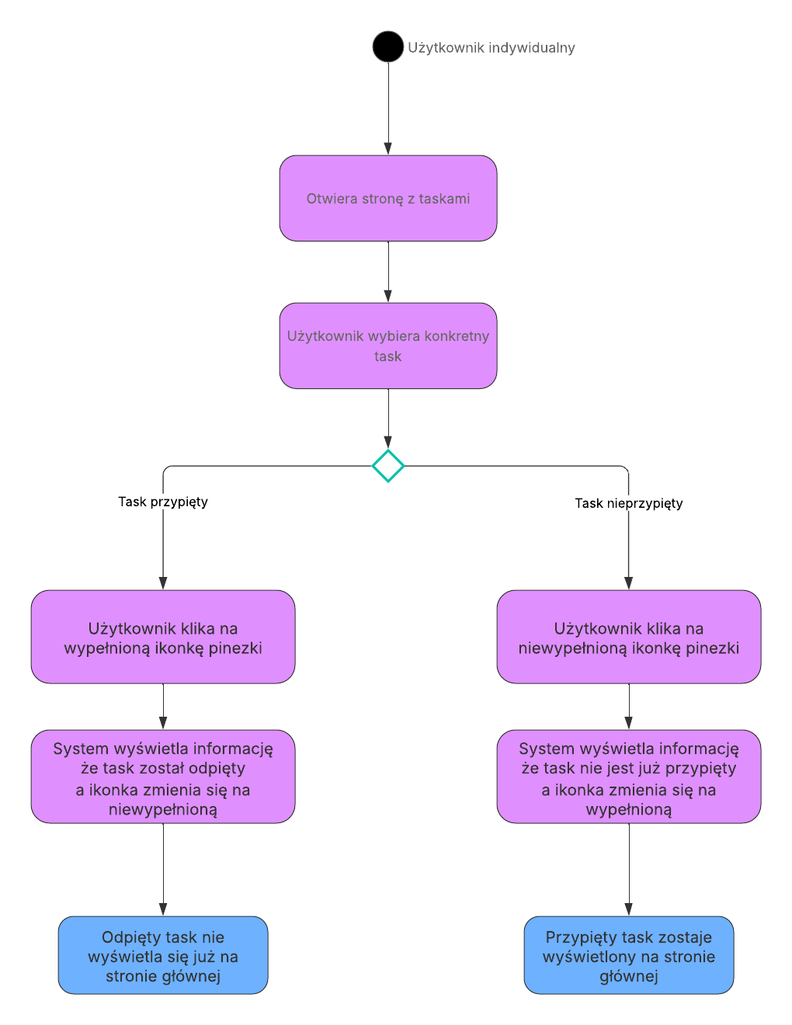
Rys. 1. Diagram UML, wizualizujący scenariusz przypięcia taska

3) Utworzenie listy zakupów z możliwością odhaczanie pozycji
Aktor: Głowa rodziny
Cel: Nie zapomnieć produktów w sklepie
Warunki wstępne: Użytkownik jest zalogowany
Scenariusz podstawowy:
- Użytkownik przechodzi do strony “szybkie notatki”
- Użytkownik wybiera ikonkę z plusem, znajdującą się obok istniejących elementów
- Użytkownik wybiera czy chce dodać notatkę, czy checklistę
- System otwiera formularz tworzenia checklisty
- Użytkownik ustawia nazwę listy
- Użytkownik dodaje pozycje w liście (np. mleko, chleb, warzywa)
- System zapisuje listę i wyświetla ją użytkownikowi.
- W sklepie użytkownik otwiera listę
- Użytkownik odhacza kolejne pozycje
- System zapisuje, które przedmioty w liście zostały odhaczone
Scenariusze alternatywne / wyjątki:
- Dodanie pozycji w trakcie zakupów
7a. Użytkownik dodaje nową pozycję
8a. System aktualizuje listę.
Warunki końcowe: Lista zakupów istnieje, a pozycje mogą być odhaczane i zapisywane.

4) Tworzenie notatki
Aktor: Pracownik nadzorujący dostawy w restauracji
Cel: Utworzenie notatki zawierającej informacje o przebiegu dostawy oraz liczbie palet zwróconych przez restaurację.
Warunki wstępne: Użytkownik jest zalogowany w systemie; użytkownik ma dostęp do sekcji notatek.
Scenariusz podstawowy:
- Użytkownik przechodzi do strony z notatkami.
- System wyświetla listę istniejących notatek.
- Użytkownik wybiera przycisk dodania nowej notatki.
- System otwiera formularz tworzenia notatki.
- Użytkownik wpisuje tytuł notatki, np. „Dostawa - restauracja”.
- Użytkownik wpisuje treść notatki, zawierającą informacje o przebiegu dostawy.
- Użytkownik dopisuje informację o liczbie palet zwróconych przez restaurację.
- Użytkownik opcjonalnie dodaje tagi porządkujące notatkę, np. „dostawa” lub„restauracja”.
- Użytkownik zapisuje notatkę.
- System tworzy notatkę i zapisuje ją w bazie danych.
- System wyświetla utworzoną notatkę na liście notatek.
Scenariusze alternatywne / wyjątki:
- Brak treści notatki
6a. Użytkownik pomija wpisanie treści notatki.
9a. System zapisuje notatkę z samym tytułem.
- Brak wymaganej nazwy notatki
5a. Użytkownik nie wpisuje tytułu notatki.
9a. System blokuje zapis i informuje użytkownika o konieczności podania tytułu.
- Dodanie powiązania z innym elementem
8a. Użytkownik wybiera element aplikacji, z którym notatka ma zostać powiązana, np. task, projekt lub checklistę.
9a. System zapisuje notatkę wraz z informacją o powiązanym elemencie.
- Anulowanie tworzenia notatki
4a. System wyświetla formularz tworzenia notatki.
5a. Użytkownik rezygnuje z dodawania notatki i wraca do listy notatek.
6a. System nie zapisuje żadnych danych i ponownie wyświetla listę notatek.
Warunki końcowe: Notatka zostaje utworzona i jest widoczna na liście notatek. Użytkownik może później otworzyć jej podgląd, edytować treść, dodać tagi lub powiązać ją z innymi elementami aplikacji.

5) Utworzenie projektu i zarządzanie podzadaniami w widoku tablicy
Aktor: Student
Cel: Organizacja pisania pracy dyplomowej poprzez projekt i podzadania
Warunki wstępne: Użytkownik zalogowany
Scenariusz podstawowy:
- Użytkownik przechodzi do strony z projektami
- Użytkownik wybiera ikonkę z plusem, znajdującą się obok istniejących projektów
- System Otwiera formularz kreacji projektu
- Użytkownik ustawia nazwę projektu
- Użytkownik ustawia datę realizacji projektu
- Użytkownik dodaje opis projektu
- Użytkownik chce dodać taski do projektu
- System otwiera użytkownikowi formularz dodawania tasków
- Użytkownik może wybrać - czy dodać istniejący już task, czy stworzyć nowy
- Użytkownik dodaje kilka tasków do projektu
- Użytkownik ustawia statusy poszczególnym zadaniom
- Użytkownik zapisuje projekt
- Użytkownik uruchamia stronę projektu i przegląda jego opis
- Użytkownik przełącza widok tasków z listy na tablicę
- System wyświetla kolumny statusów oraz karty podzadań.
- Użytkownik przeciąga karty między kolumnami, zmieniając w ten sposób ich status
- System zapisuje zmiany statusów.
Scenariusze alternatywne / wyjątki:
- Brak daty realizacji
6a. Użytkownik pomija wypełnianie daty realizacji
12a. System zapisuje projekt bez daty realizacji
- Brak wymaganych danych (np. nazwy)
4a. Użytkownik pomija nazwę projektu
12a. System blokuje zapis i wskazuje brakujące pola.
- Niepoprawna data realizacji
5a. Użytkownik ustawia datę z przeszłości
12a System blokuje zapis i wskazuje błędną datę
Warunki końcowe: Projekt istnieje z opisem, datą i innymi wypełnionymi parametrami
a system może wyświetlać taski zarówno w formie listy jak i tablicy

6.2. Widoki użytkownika aplikacji

Bibliografia
Dean J., Web programming with HTML, CSS, and JavaScript, Burlington 2017

Hasan Imam M., Chowdhury M., International Journal of Scientific Interdisciplinary Research, „To what extent does the use of project management - oriented digital collaboration tools affect delivery timelines in remote tech teams?” 2025, tom 1, nr 1, s. 163–184.

Mushaf, Nur M., Ilmi N., Nurfadilah, & Shiddiq A., Journal of Embedded Systems, Security and Intelligent Systems, “Development of a Web-Based Scheduling Information System with Agile Methodology Using Next.js and Supabase”, 2025, tom 6, nr 2, s. 279–298

CRUD (z jęz. ang. Create, Read, Update, Delete) - zestaw podstawowych operacji wykonywanych na danych w systemach informatycznych, obejmujący ich tworzenie, odczyt, modyfikację oraz usuwanie.
Kanban - metoda wizualnego zarządzania pracą wywodząca się z metodyk zwinnych, polegająca na przedstawieniu zadań w formie tablicy z kolumnami reprezentującymi etapy realizacji.
Frontend - termin pochodzący z języka angielskiego, będący złożeniem słów “front” (przód, część widoczna) oraz “end” (część, warstwa), odnoszący się do tej części aplikacji, która jest bezpośrednio dostępna dla użytkownika.
HTML - z jęz. ang. Hypertext Markup Language, czyli “hipertekstowy język znaczników”.
CSS - z jęz. ang. Cascading Style Sheets, oznaczające “kaskadujące arkusze stylów”.
React the library for web and native interfaces, https://react.dev (dostęp: 28.01.2026).
Framework - z języka angielskiego, jest złożeniem słów “frame” (rama) oraz “work” (praca, struktura). Dosłownie oznacza "ramę konstrukcyjną" lub "szkielet".
DOM - z jęz. ang. Document Object Model, to hierarchiczna reprezentacja struktury dokumentu HTML w postaci drzewa obiektów. Umożliwia on językom programowania, takim jak JavaScript, dynamiczny dostęp do elementów strony oraz ich modyfikację w czasie działania aplikacji.
JS - skrót od JavaScript
Transpilacja - to proces przekształcania kodu z jednej wersji jakiegoś języka na inną
ES6 - skrót od “ECMAScript 2015”, jest to szósta edycja standardu języka JavaScript, która znacząco rozszerzyła możliwości języka.
cykl życia komponentu - zbiór kolejnych etapów istnienia komponentu w aplikacji, obejmujący jego generowanie, aktualizację w odpowiedzi na zmiany danych oraz usuwanie z drzewa komponentów.
renderowanie - generowanie, ładowanie
Hooks - z jęz. ang. “zaczepy”, w React są to funkcje, pozwalające na dostęp do tych samych danych w obrębie całego zakresu funkcji.
Strona Tailwindcss, https://tailwindcss.com (dostęp: 28.01.2026).
Zintegrowane środowisko programistyczne - w skrócie IDE, to zestaw narzędzi oraz konfiguracji wykorzystywanych do tworzenia oprogramowania, obejmujący m.in. edytor lub środowisko IDE
Backend -termin pochodzący z języka angielskiego, będący złożeniem słów ”back” ( tył, zaplecze) oraz end (część, warstwa), odnoszący się do części aplikacji niedostępnej dla użytkownika.
API - skrót z języka angielskiego, oznaczający Application Programming Interface.
NextJS Docs, https://nextjs.org/docs (dostęp 29.01.2026)
Pełnostosowy - Stos to określenie powszechnie stosowane w języku programistycznym jako właśnie narzędzi użytych do produkcji aplikacji. Full-stack to termin z języka angielskiego, oznaczający technologie zarówno frontendowe, jak i backendowe.
Bundler - narzędzie programistyczne służące do łączenia wielu plików źródłowych w jeden lub kilka zoptymalizowanych pakietów, które mogą być uruchamiane w przeglądarce.
Kompilator - program tłumaczący kod źródłowy napisany w jednym języku programowania na inną postać, umożliwiając jego uruchomienie w danym środowisku.
Routing - mechanizm zarządzania nawigacją w aplikacji, umożliwiający użytkownikowi poruszanie się pomiędzy różnymi częściami systemu.
SEO (z jęz. ang. Search Engine Optimization) – proces optymalizacji stron internetowych, mający na celu poprawę ich widoczności w wynikach wyszukiwarek internetowych poprzez dostosowanie treści, struktury oraz wydajności serwisu do wymagań algorytmów indeksujących.
Punkt końcowy - reprezentowany jest przez określony adres URL oraz metodę HTTP, udostępniając konkretną funkcjonalność lub zasób systemu. Umożliwia komunikację pomiędzy klientem a serwerem.
Interfejs typu request/response – model komunikacji pomiędzy klientem a serwerem, w którym klient wysyła żądanie (request) zawierające określone dane lub operację, a serwer przetwarza je i zwraca odpowiedź (response) z wynikiem działania, danymi lub informacją o błędzie.
CRUD - z jęz. ang. skrót odnoszący się do wyrazów: Create, Read, Update, Delete. Oznacza możliwość tworzenia, odczytu, aktualizacji oraz usuwania danych.
OAuth - z jęz. ang. Open Authorization, to standard protokołu autoryzacji umożliwiający aplikacjom uzyskanie dostępu do zasobów użytkownika w innym systemie bez konieczności przekazywania jego hasła. Zamiast tego wykorzystywane są specjalne tokeny dostępu, które określają zakres przyznanych uprawnień.
Middleware – warstwa pośrednia oprogramowania działająca pomiędzy żądaniem użytkownika a właściwą logiką aplikacji, umożliwiająca przechwytywanie i modyfikację zapytań oraz odpowiedzi. Stosowana jest m.in. do realizacji takich zadań jak autentykacja, autoryzacja, logowanie zdarzeń, obsługa błędów czy przekierowania, bez ingerencji w główną logikę biznesową systemu.
Redundancja - nadmiarowość danych, polegająca na wielokrotnym przechowywaniu tych samych informacji w różnych miejscach systemu.
Welcome to the MongoDB docs, https://www.mongodb.com/docs/ (dostęp: 02.02.2026).
JSON - z jęz. ang JavaScript Object Notation,, tekstowy format zapisu i wymiany danych oparty na strukturze obiektów oraz tablic, wykorzystywany w komunikacji między aplikacjami.
BSON - skrót od binary JSON, binarna reprezentacja formatu JSON.
Skalowanie poziome - metoda zwiększania wydajności i pojemności systemu poprzez dodawanie kolejnych serwerów lub komputerów (zwanych węzłami), zamiast rozbudowy pojedynczej maszyny.
Filtrowanie - operacja na danych, polegająca na selekcji rekordów spełniających określone warunki
Agregacja - operacja na danych, polegająca na łączeniu i podsumowywaniu danych w celu uzyskania zbiorczych wyników, takich jak sumy, średnie lub grupowanie wyników.
HTTP (HyperText Transfer Protocol) – protokół komunikacyjny warstwy aplikacji wykorzystywany do przesyłania danych pomiędzy klientem a serwerem w sieci WWW. Jego rozszerzona, bardziej bezpieczna wersja, wykorzystująca mechanizmy szyfrowania to protokół HTTPS (HyperText Transfer Protocol Secure).
Walidacja - proces sprawdzania poprawności, kompletności oraz zgodności danych wejściowych z określonymi regułami i wymaganiami systemu.
Canva Team, Creating a data flow diagram: How-tos, templates, and tips, https://www.canva.com/online-whiteboard/data-flow-diagrams/ (dostęp: 03.02.2026)
Webowy - z języka angielskiego oznaczający dosłownie “sieciowy”. Termin używany powszechnie jako synonim słowa “internetowy”.
Logika biznesowa - to zbiór reguł i mechanizmów aplikacji, określających sposób przetwarzania danych oraz realizacji operacji zgodnie z wymaganiami systemu..

